软件生命周期
知识点：各阶段名称、顺序、任务
- 软件生命周期
定义时期 基本任务是：确定软件开发工程的总目标；研究该项目的可行性；分析确定客户对软件产品的需求；估算完成该项目所需的资源和成本，并且制定工程进度表。这个时期的工作称为系统分析，由系统分析员负责完成。
开发时期 基本任务是：具体设计和实现在前一个时期定义的软件，软件开发时期它通常由下述4个阶段组成：总体设计(又称为概要设计、结构设计)；详细设计；编码和单元测试；综合测试。其中前两个阶段又称为系统设计，后两个阶段又称为系统实现。由系统设计员和编程人员、测试人员负责完成。
软件维护时期 基本任务是：对交付使用的系统进行升级和后期维护管理，由系统维护员负责完成。
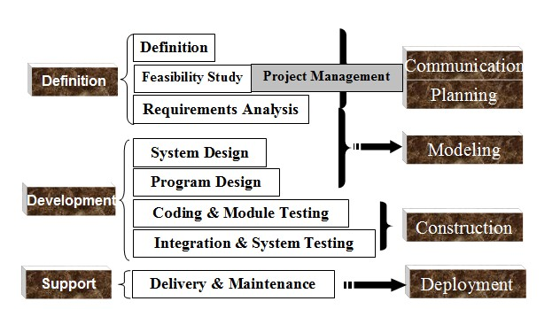
Chapter 1软件工程简介
1 what is software?
- Software’s Dual Role （软件的双重角色）
- Software is a product：Delivers computing potential ，Produces, manages, acquires,modifies, displays, or transmits information
- Software is a vehicle for delivering a product：Controls other programs ；Effects communications ；Helps build other software
- What is Software?
Software is a set of items or objects that form a “configuration” that includes：
- Instructions or computer programs that when executed provide desired function and performance;
- Data structures that enable the programs to adequately manipulate information;
- Documents that describe the operation and use of the programs.
- Software Characteristics (软件的特点)
- Software is logical but not physical. It is developed or engineered, it is not manufactured in the classical sense.
- Software doesn’t “wear out”, but it does deteriorate.
- Software is complex and custom-built
- Category of Software：system software；application software
2. Software Crisis
- Software crisis –chronic affliction
- A set of problems that are encountered in the software development
- Regardless of what we call it, the set of problems that are encountered in the development of computer software is not limited to software that "doesn't function properly." Rather, the affliction encompasses problems associated with how we develop software, how we support a growing volume of existing software, and how we can expect to keep pace with a growing demand for more software.
- WHY?
（1）与软件本身的特点有关
缺乏“可见性”:管理和控制软件开发过程相当困难, 软件较难维护。
规模庞大:为了在预定时间内开发出规模庞大的软件，必须由许多人分工合作，然而，如何保证每个人完成的工作合在一起确实能构成一个高质量的大型软件系统，不仅涉及许多技术问题，更重要的是必须有严格而科学的管理。
（2）与软件开发与维护的方法不正确有关
- 忽视软件需求分析的重要性
- 轻视维护:统计数据表明，实际上用于软件维护的费用占软件总费用的55%～70%。
- 用现代工程的概念、原理、技术和方法进行开发、管理和维护。
- 技术措施
(1) 推广使用在实践中总结出来的开发软件的成功的技术和方法，并研究探索更好更有效的技术和方法
(2) 开发和使用更好的软件工具
- 组织管理措施
(1) ISO9000系列质量管理标准；
(2) CMM（Capability Maturity Model，软件能力成熟度模型）认证。
３． Software Myths
- Management Myths
- Myth: “If my project is behind the schedule, I always can add more programmers to it and catch up …”
- Reality: Software development is not a mechanistic(机械的) process like manufacturing.
- Myth:“We already have a book of standards and procedures for building software. It does provide my people with everything they need to know …”
- Myth:“If I decide to outsource the software project to a third party, I can just relax: Let them build it, and I will just pocket my profits …”
- Customer myths
- Myth: A general statement of objectives is sufficient to begin writing programs—we can fill in the details later.
- Reality: A poor up-front definition is the major cause of failed software efforts. A formal and detailed description of the information domain, function, behavior, performance, interfaces, design constraints, and validation criteria is essential. These characteristics can be determined only after thorough communication between customer and developer.
- Myth: “Project requirements continually change but this change can easily be accommodated because software is flexible …”
- Practitioner’s Myths
Myth: “Until I get the program running, I have no way of assessing its quality …”
Myth: “The only deliverable work product for a successful project is the working program …”
Myth: “Software engineering is baloney. It makes us create tons of paperwork, only to slow us down …”
Chapter 2 A Generic View of Process软件过程
1． What is Software Engineering （什么是软件工程）
Fritz Baue的软件工程定义
- Software engineering is the establishment and use of sound engineering principles in order to obtain economically software that is reliable and works efficiently on real machines. —— Fritz Baue
- 为了经济地获得可靠的和能在实际机器上高效运行的软件而建立和使用的好的工程原则。
- The IEEE [IEE93] has developed a more comprehensive definition when it states:
Software Engineering: (1) The application of a systematic, disciplined, quantifiable approach to the development, operation, and maintenance of software; that is, the application of engineering to software. (2) The study of approaches as in (1).
软件工程：(1)将系统化的、规范的、可度量的方法应用于软件的开发、运行和维护的过程，即将工程化应用于软件中。(2)(1)中所述方法的研究。
- SE:A Layered Technology （软件工程：一种层次化的技术）
a “quality” focus
Process process
methods
tools
软件工程的三个基本要素：过程、方法、工具。
Tools（工具）：Computer-Aided Software Engineering 计算机辅助软件工程
Methods（方法）：Provide technical how-to’s for building software. 为如何构建软件提供技术。
Process（过程）：A road map that helps you create a timely, high-quality result. 一个可以帮助创建及时的，高质量的结果的构图。
支持软件工程的基石是 a “quality” focus（质量焦点）
2.1 process
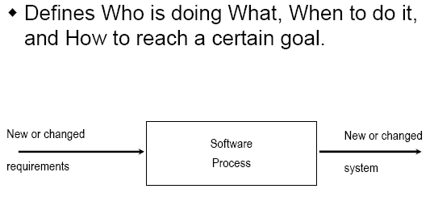
软件过程，也称为软件生存周期过程，是指软件生存周期中的一系列相关过程，其中过程就是活动的集合，活动是任务的集合，任务要起到把输入加工成输出的作用。活动的执行可以是顺序的、迭代的（重复的）、并行的、嵌套的，或者是有条件地引发的。
2.2 methods
通常把在软件生命周期全过程中使用的一整套技术方法的集合称为方法学(methodology)，也称为范型(paradigm)。
- Structured Method（面向结构化方法）
- Object Oriented Method（面向对象方法）
2.3 计算机辅助软件工程( CASE )——Tools
CASE，Computer-Aided Software Engineering
在软件工程活动中，人们按照软件工程的原则和方法，利用计算机及其集成的软件开发环境，辅助软件项目的开发、维护及管理的过程。
CASE工具和环境的核心是软件工程信息库。这些工具和环境应遵循统一的标准，在操作系统、网络和数据库的支持下工作，以便使开发者们方便地相互通信并协同工作。
CASE工具按功能可划分为几大类:
支撑类工具（如操作系统、数据库管理工具、质量保证工具、软件配置管理工具、文档工具等）；
事务系统规划类（如事务系统规划工具）；
项目管理类（如项目计划工具、需求追踪工具、度量和管理工具等）；
分析和设计类（如结构化分析/结构化设计即SA/SD工具、界面设计工具）；
3. A Process Framework（过程框架）
3.1 Framework Activities (框架活动)
- Communication(沟通)
- Planning（策划）
- Modeling（建模） Analysis of requirements 需求分析
  - Design 系统设计、详细设计
- Construction（构建） Code generation
  - Testing 代码编写和测试
- Deployment（部署）
3.2 Umbrella Activities （普适性活动 OR 保护性活动 ）
- Software project tracking and control 软件追踪与控制
- Formal technical reviews正式的技术复审
- Software quality assurance 软件质量保证
- Software configuration management 软件配置管理
- Document preparation and production 文件的准备和生产
- Reusability management可复用管理
- Measurement 软件度量
- Risk management 风险管理
3.3 The Process Model: Adaptability (过程模型的适用性)
- the framework activities will always be applied on every project BUT
- the tasks (and degree of rigor) for each activity will vary based on: 该框架活动往往被应用于每个项目，但是每一活动的任务有所不同，表现在：
  - the type of project （项目类型）
  - characteristics of the project（项目特征）
  - common sense judgment; concurrence of the project team（常识判断；项目组意见一致）
过程模型的适用性（如软件所需解决的问题，项目特点，开发队伍和组织文化等）是成功的关键。
- Prescriptive process model(惯例过程模型)(重)
强调对过程活动和任务的详细定义，识别和应用
- Agile process model(敏捷过程模型)（轻）
强调项目的灵活性，可操作性和可适应性
extreme programming （极限编程）
Chapter3 Software model软件过程模型
1. Waterfall Model 瀑布模型
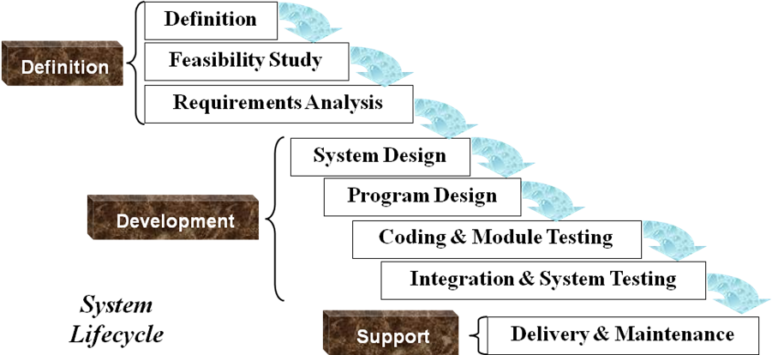
- A.k.a.: Classic Life Cycle
- Useful for problems that are well understood(多用于问题分析较清楚的)
- Real problems are more complex than that and rarely follow the sequential flow.
changes = confusion
- Customer must state all requirements upfront
- Customer must have patience
- Lack of feedback to the customer makes blunders disastrous（损失惨重）
瀑布模型优缺点:
优点：
1、强迫开发人员采用规范的技术方法；
2、严格地规定了每个阶段必须提交的文档；
3、每个阶段结束前必须正式进行严格的技术审查和管理复审。
缺点：
1、在软件开发的初期阶段就要求做出正确、全面、完整的需求分析对许多应用软件来说是极其困难的。
2、在需求分析阶段，当需求确定后，无法及时验证需求是否正确、完整。
3、作为整体开发的瀑布模型，由于不支持产品的演化，缺乏灵活性，对开发过程中很难发现的错误，只有在最终产品运行时才能暴露出来，从而使软件产品难以维护。
2. Evolutionary Process Models演化过程模型：每次迭代产生软件的一个更完整版本
2.1 Prototyping model 原型模型
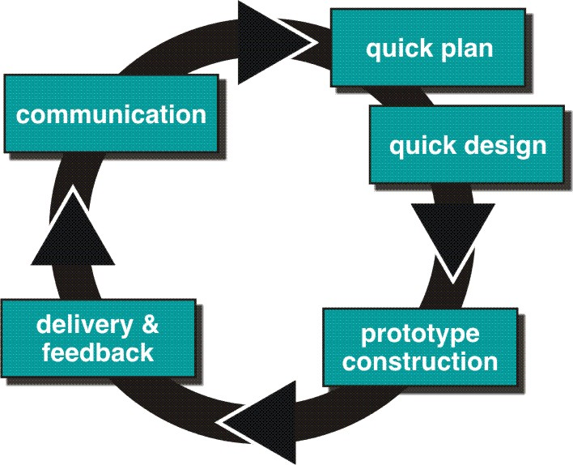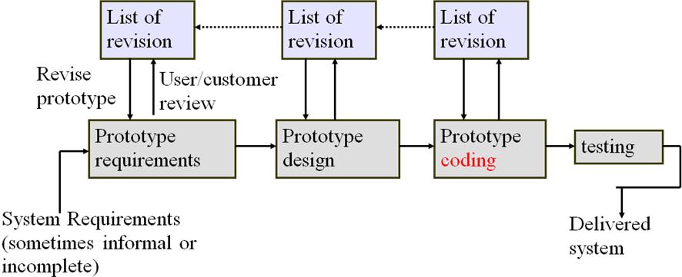
这里的系统代码实现部分通常只涉及主要功能，主要是界面和人机交互的设计
原型的类型:
  - 探索型（exploratory prototyping）
  - 实验型（experimental prototyping）
  - 演化型（evolutionary prototyping）
  - 废弃（throw away）策略
  - 追加（add on）策略
- 原型模型的优点
开发者与用户充分交流，可以澄清模糊需求，需求定义比其他模型好得多;
开发过程与用户培训过程同步;
为用户需求的改变提供了充分的余地;
开发风险低，产品柔性好;
开发费用低，时间短;
系统易维护，对用户更友好;
- 原型模型的缺点
开发者在不熟悉的领域中不易分清主次，原型不切题;
产品原型在一定程度上限制了开发人员的创新;
随着更改次数的增多，次要部分越来越大，“淹没”了主要部分;
原型过快收敛于需求集合，而忽略了一些基本点;
资源规划和管理较为困难，随时更新文档也带来麻烦;
只注意原型是否满意，忽略了原型环境与用户环境的差异;
2.2 The Spiral Model 螺旋模式
螺旋模型沿着螺线进行若干次迭代，图中的四个象限代表了以下活动：
（1）制定计划：确定软件目标，选定实施方案，弄清项目开发的限制条件；
（2）风险分析：分析评估所选方案，考虑如何识别和消除风险；
（3）实施工程：实施软件开发和验证；
（4）客户评估：评价开发工作，提出修正建议，制定下一步计划。
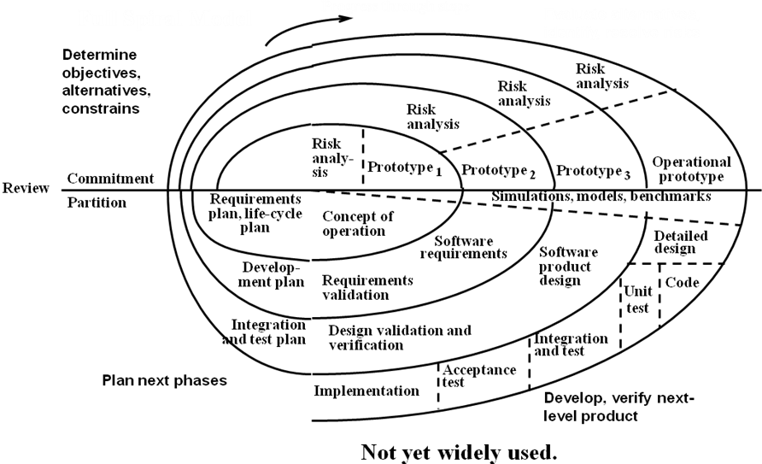
- 优点
- 支持用户需求的动态变化。具有良好的可扩充性和可修改性。也支持软件系统的可维护性，每次维护过程只是沿螺旋模型继续多走一两个周期。
- 原型易于用户和开发人员共同理解需求，还可作为继续开发的基础，并为用户参与所有关键决策提供了方便。
- 螺旋模型为项目管理人员及时调整管理决策提供了方便，进而可降低开发风险。
- 支持需求不明确、特别是大型软件系统的开发，并支持面向规格说明、面向过程、面向对象等多种软件开发方法，是一种具有广阔前景的模型。
- 缺点：
- 如果每次迭代的效率不高，致使迭代次数过多，将会增加成本并推迟提交时间；
- 使用该模型需要有相当丰富的风险评估经验和专门知识，要求开发队伍水平较高。
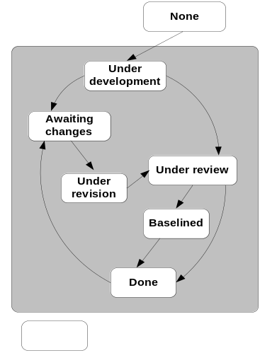 2.3 The Concurrent协同或并发Process Model

优点： 1、可用于所有类型的软件开发，而对于客户/服务器结构更加有效。
2、可以随时查阅到开发的状态。
3 Incremental Models增量模型
Incremental Models
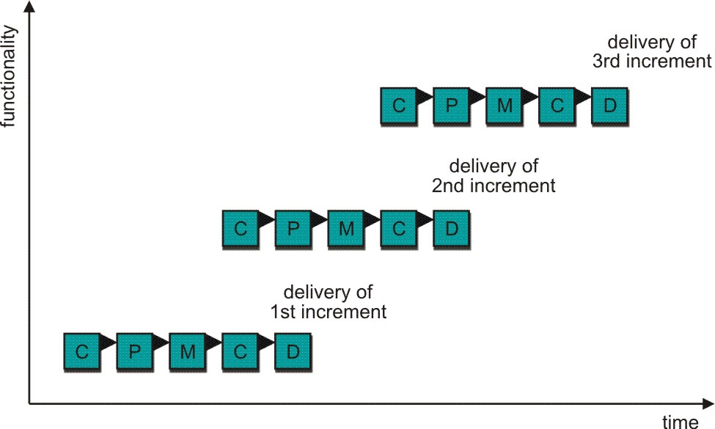
增量模型融合了线性顺序模型的基本成分(重复地应用)和原型的迭代特征。增量模型采用随着日程时间的进展而交错的线性序列。每一个线性序列产生软件的一个可发布的“增量” 。核心产品交用户使用(或进行更详细的复审)，使用和/或评估的结果是下一个增量的开发计划。该计划包括对核心产品的修改，使其能更好地满足用户的需要，并发布一些新增的特点和功能。这个过程在每一个增量发布后不断重复，直到产生最终的完善产品。
缺点：至始至终开发者和客户纠缠在一起，直到完全版本出来。
优点：1、人员分配灵活，刚开始不用投入大量人力资源，当核心产品很受欢迎时，可增加人力实现下一个增量。
2、当配备的人员不能在设定的期限内完成产品时，它提供了一种先推出核心产品的途径，这样就可以先发布部分功能给客户，对客户起到镇静剂的作用。
3、具有一定的市场。
3.2 RAD Model-快速应用开发模型
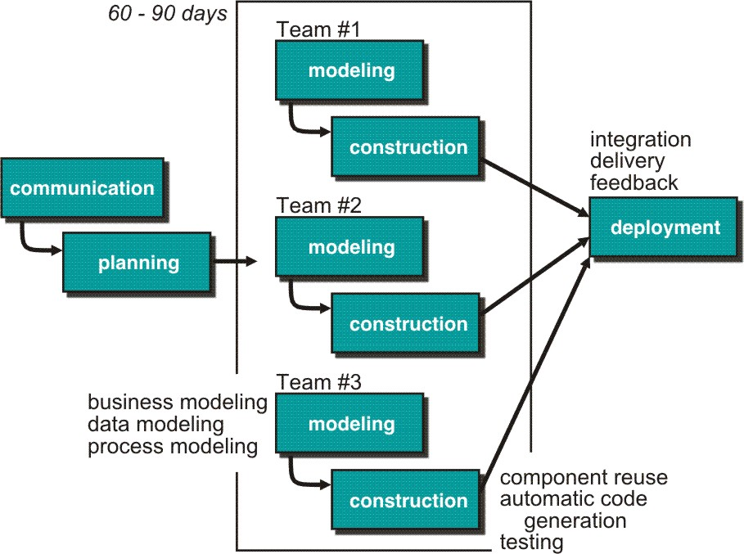
快速应用开发(RAD)是一个线性顺序的软件开发模型，强调极短的开发周期。RAD模型是线性顺序模型的一个“高速”变种
Advantages:
- Emphasizes short development cycle(强调短的开发周期)
- If requirements are well understood and project scope is constrained, it may allow rapid creation of information systems (如果要求是充分理解和项目范围的限制，它可能允许信息系统的快速建立)
Disadvantages:
- For large projects may require vast human resources (for many RAD teams) (对于大型项目可能需要庞大的人力资源（许多RAD数据通信队）)
- Developers and customers must be able to cope with fast action (开发商和客户必须能够应付迅速行动)
- For systems that are not highly modularized the RAD approach may not work (对于那些没有高度模块化的RAD数据通信方式的系统可能无法工作)
- If systems require mutual tuning 相互调整of various components, the RAD approach may not work (如果系统需要相互调整的各个组成部分，RAD的做法可能无法工作)
- RAD may not be appropriate with technical risks high (new technology) (RAD数据通信可能不适合高（新技术的技术风险）)
Chapter 4 Rapid software development敏捷编程软件开发的新挑战
  - 快速的市场进入时间，要求高生产率
  - 快速变化的需求
  - 快速发展的技术
- 传统的软件开发方法
  - 强调过程
  - 强调文档
  - 开发人员负担过重,称为重载(Heavyweight)方法
- 针对上述问题，产生了一系列轻载(Lightweight)方法，如XP、SCRUM等。
4.1 What is “Agility”?
敏捷软件开发的4个特点：
1、Effective (rapid and adaptive) response to change（快速适应变化）
2、Effective communication among all stakeholders（所有共利益者面对面沟通）
3、Drawing the customer onto the team（将用户拉入团队）
4、Organizing a team so that it is in control of the work performed（组织团队控制工作）
Agile方法的适用范围
1、需求不确定、易挥发
2、有责任感和积极向上的开发人员
3、用户容易沟通并能参与
Agile的典型方法
- Extreme Programming (简称XP)
- SCRUM
- Crystal Methodologies (简称Crystal)
- Feature Driven Development(简称FDD)
- Dynamic Systems Development Methodology(简称DSDM)
- Adaptive Software Development(简称ASD)
- Pragmatic Programming等
4.3 Agile process model
- Perhaps the best-known and most widely used agile method is XP.
- Extreme Programming (XP) 极限编程takes an ‘extreme’ approach to iterative development.
  - New versions may be built several times per day;
  - Increments are delivered to customers every 2 weeks;
  - All tests must be run for every build and the build is only accepted if tests run successfully.
4.3.1 Extreme Programming——XP极限编程
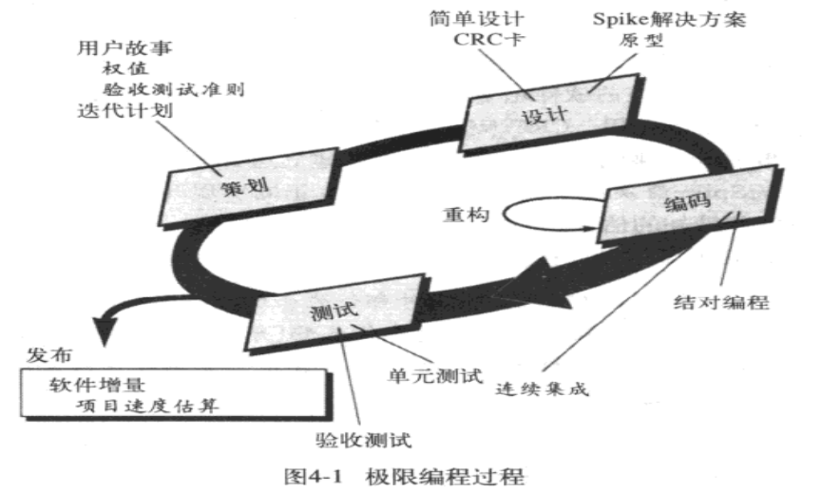
XP Planning
  - Begins with the creation of “user stories”
  - Agile team assesses each story and assigns a cost
  - Stories are grouped to for a deliverable increment
  - A commitment is made on delivery date
  - After the first increment “project velocity”(I.e. No. of “stories” implemented during 1st release) is used to help define subsequent delivery dates for other increments
XP Design
  - Follows the KIS principle
  - Encourage the use of CRC (Class-Responsibility Collaborator) cards (see Chapter 8)
  - For difficult design problems, suggests the creation of “spike solutions”—a design prototype (tool for lowering risks)
  - Encourages “refactoring”—an iterative refinement of the internal program design
XP Coding
  - Recommends the construction of a unit test for a store before coding commences
  - Encourages “pair programming”
XP Testing
  - All unit tests are executed daily
  - “Acceptance tests”验收测试 are defined by the customer and executed to assess customer visible functionality
4.3.2 Adaptive Software Development——ASD
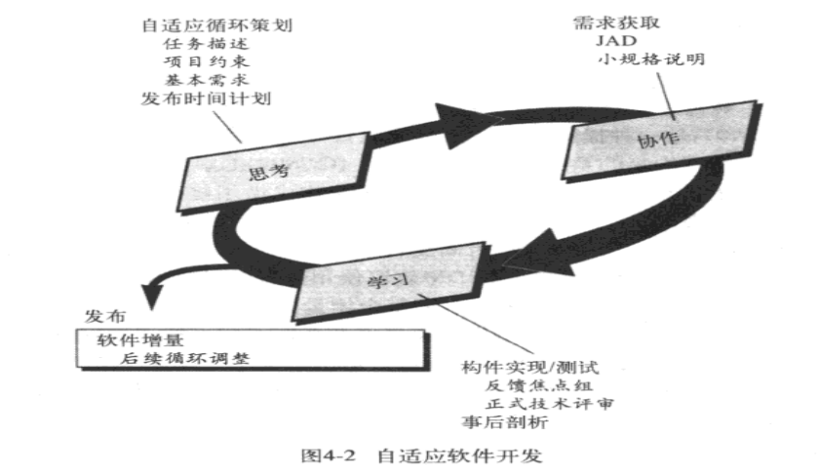
Originally proposed by Jim HighSmith
Useful to changing project and business conditions
ASD — distinguishing features
  - Mission-driven planning
  - Component-based focus
  - Explicit清楚的consideration of risks
  - Speculation
  - Emphasizes collaboration for requirements gathering
  - Emphasizes “learning” throughout the process
(focus groups; technical reviews; postmortems事后剖析)
4.3.3Dynamic Systems Development Method——动态系统开发模型
Promoted by the DSDM Consortium社团 (www.dsdm.org)
DSDM—distinguishing features
  - Similar in most respects to XP and/or ASD
  - Nine guiding principles:
    - Active user involvement包含 is imperative强制.
    - DSDM teams must be empowered授权 to make decisions.
    - The focus is on frequent delivery of products.
    - Fitness for business purpose is the essential criterion for acceptance of deliverables可交付使用的.
    - Iterative and incremental development is necessary to converge on an accurate business solution.
    - All changes during development are reversible可逆的.
    - Requirements(functional+information; application architecture; maintainability) are baselined基线 at a high level.
    - Testing is integrated throughout the life-cycle.
4.3.4 Scrum
Developed by Schwaber and Beedle
Scrum — distinguishing features:
  - Small work teams (min. overhead负担; max. communication)
  - Process be adaptable to both technical and business changes, to ensure the best possible product is produced
  - Process yields frequent software increments “that can be inspected, adjusted, tested, documented, and built on”
  - Development work is partitioned into “packets”
  - Testing and documentation are on-going as the product is constructed
  - Meetings are very short and sometimes conducted without chairs
4.3.5 Crystal——水晶模型
- Proposed by Cockburn and Highsmith
- Crystal — distinguishing features:
  - Actually a family of process models that allow “maneuverability”机动性 (resource-limited coop. game of invention and communication, primary goal of delivering useful and working software, secondary goal of setting up for the next game ) based on problem characteristics
  - Face-to-face communication is emphasized
4.3.6 Feature Driven Development——特征驱动式开发
Originally proposed by Peter Coad et al.
FDD — distinguishing features:
  - Emphasis is on defining “features”
a feature “is a client-valued客户价值 function that can be implemented in two weeks or less.”
Benefits:
- 特征可以组织为具有层次关系的业务相关分组。
- 特征很小，其设计、代码都可以很容易、很有效地检查。
- 项目计划、进度和跟踪都由特征层次驱动，而不是可任意调整的软件工程任务集。
4.3.7 Agile Modeling——敏捷模型
Originally proposed by Scott Ambler
Suggests a set of agile modeling principles:
  - Model with a purpose
  - Use multiple models for different aspects of the system
  - Travel light (keep only long-term models)
  - Content is more important than representation
  - Know the models and the tools you use to create them
Adapt locally (to the needs of the agile team)
Chapter 6 System Engineering系统工程
软件系统工程化之前必须了解该软件所处的外部“系统”。为此，必须确定整体目标，必须识别硬件、软件、人员、数据库、规程和其他系统要素角色，而且必须对有效地需求进行提取、分析、说明、建模、确认和管理。这是基础。否则就会“只见树木，不见森林”。
6.1 Computer_based system
1. What is System?
A set or arrangement of elements that are organized to accomplish some predefined goal by processing information.
（一组或安排的内容是有组织的，完成处理信息的一些预设的目标。）
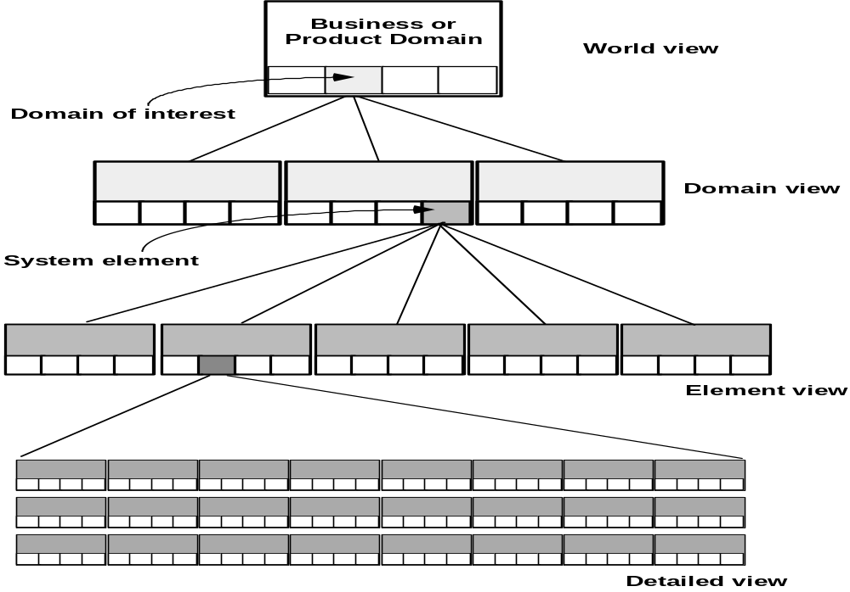
2. Elements of a computer-based system
  - Software
  - Hardware
  - People
  - Database
  - Documentation
  - Procedures
3. Systems
  - A hierarchy of macro-elements
6.2 The Hierarchy of system
The Hierarchy 右图

6.2.1 System Modeling – 系统建模
Considerable Retaining Factors
（1）Assumptions（假设）
e.g. a 3D rendering product, the range of allowable human movement
（2）Simplifications（简化）
e.g. an office products company, the service order derived from two categories, internal demand and external request
（3）Limitations（限制）
e.g. an aircraft avionics机载航空电子设备, a maximum of two engines
（4）Constraints（约束）
e.g. 3D rendering 着色system using dual G5-based processor, the computational complexity of problems must be constrained to fit within the processing bounds
- Preference（偏好）
System Context Diagram, SCD（系统环境图） -- at the top level of the hierarchy
Hatley-Pirbhai modeling
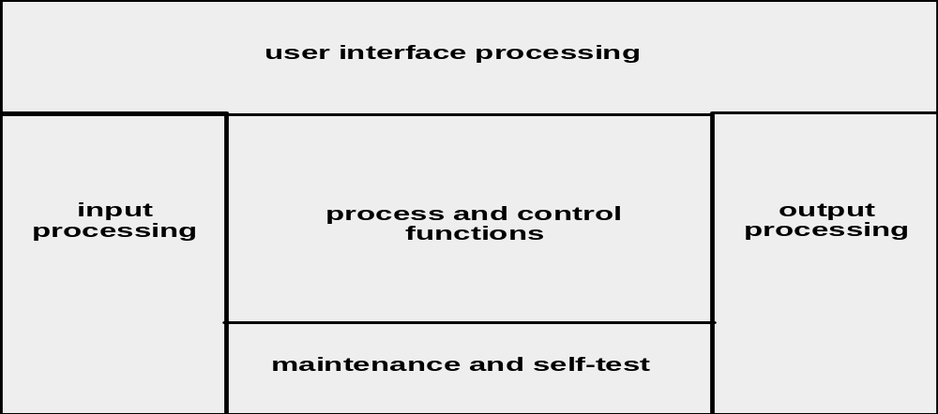
系统建模模板使分析员能创建细节的层次。系统语境图(SCD)驻留于层次的顶层。SCD“建立了在被实现的系统和系统将运行的环境间的信息边界”系统建模只涉及全局，不涉及细节
6.2.2 System Simulation(系统仿真)
System simulation tools provide the software engineers with the ability to predict the behavior of a real-time system prior to the time that it is built.（系统仿真工具提供有能力预测实时系统的行为之前，它是建立时间的软件工程师。）
Real-time and embedded systems often fall into the reactive systems category.（实时和嵌入式系统往往属于这个类别反应系统。）
6.3 Feasibility study
The result of system engineering - Feasibility study
问题定义阶段必须回答的关键问题是：“要解决的问题是什么?” 尽管确切地定义问题的必要性是十分明显的，但是在实践中它却可能是最容易被忽视的一个步骤。通过对客户的访问调查，系统分析员扼要地写出关于问题性质、工程目标和工程规模的书面报告，经过讨论和必要的修改之后这份报告应该得到客户的确认。
一、目的
可行性研究工作要在初步的需求定义之后进行。其主要任务不是研究如何解决问题，而是要用最小的代价在最短的时间内确定该项目是否值得去解决，是否存在可行的解决方案。即在系统层面上论证系统开发的可行性。
可行性研究需要的时间长短取决于工程的规模。 一般说来，可行性研究的成本只是工程总成本的5％～10％。
二、可行性研究集中在如下四个最为敏感的方面:
- 经济可行性: 成本/效益分析
成本估计：代码行、功能点、自动估计成本技术
- 技术可行性：风险分析、资源分析和技术分析
- 操作可行性：该操作方式在这个用户组织内行得通吗？
- 法律可行性
- 经济可行性分析
- 经济可行性主要进行成本效益分析，从经济角度，确定系统是否值得开发。
- 基于计算机的系统的成本主要包括：
  - 购置硬件、软件（如数据库管理系统、第三方开发的构件等）和设备（如传感器等）的费用
  - 系统的开发费用
  - 系统安装、运行和维护费用
  - 人员培训费用
- 效益
  - 经济效益包括使用基于计算机的系统后可增加的收入和可节省的运行费用（如操作人员数、工作时间、消耗的物资等）。在进行成本效益分析时通常只统计五年内的经济效益。
  - 社会效益指使用基于计算机的系统后对社会产生的影响（如提高了办事效益，使用户满意等），通常社会效益只能定性地估计。
经济效益通常可用货币的时间价值、投资回收期和纯收入来度量。
- 货币的时间价值
设：当前金额为P，年利率为i，n年后的金额为F，则
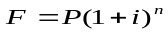
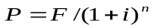
计算时，累计经济效益应折合成当前金额
例如，一个基于计算机的系统使用后，每年产生的经济效益为10万，如果年利率为5%，那么，五年内该系统的累计经济效益是43.2948万，而不是50万。
- 投资回收期 ：
累计的经济效益正好等于投资数（成本）所需的时间。
- 纯收入：累计经济效益 – 投资数
  - 当纯收入大于零时，该工程值得投资开发
  - 当纯收入小于零时，该工程不值得投资（除非它有明显的社会效益）
  - 当纯收入等于零时，通常也不值得投资
显然，纯收入越大越好。
- 技术可行性分析
- 技术可行性主要根据系统的功能、性能、约束条件等，分析在现有资源和技术条件下系统能否实现。
- 技术可行性分析通常包括风险分析、资源分析和技术分析。
资源分析：论证是否具备系统开发所需的各类人员、软件、硬件等资源和相应的工作环境。
技术分析：分析当前的科学技术是否支持系统开发的各项活动。
在技术分析过程中，分析员收集系统的性能、可靠性、可维护性和生产率方面的信息，分析实现系统功能、性能所需的技术、方法、算法或过程，从技术角度分析可能存在的风险，以及这些技术问题对成本的影响。
技术可行性分析时通常需进行系统建模，必要时可建造原型和进行系统模拟
- 法律可行性分析
- 研究系统开发过程中可能涉及到的合同、侵权、责任以及各种与法律相抵触的问题。
- 1990年我国颁布了《中华人民共和国著作权法》，其中将计算机软件作为著作权法的保护对象。1991年国务院颁布了《计算机软件保护条例》。这两个法律文件是法律可行性分析的主要依据。
三、可行性研究的步骤
- 确定系统规模和目标
分析员访问关键人员，仔细阅读和分析有关的材料，以便改正含糊或不正确的叙述，清晰的描述对目标系统的一切限制和约束
（2）研究目前正在使用的系统
1) 新系统必须解决旧系统中存在的问题
2) 运行使用旧系统所需要的费用是一个重要经济指标，如果新系统不能增加收入或减少使用费用，那么从经济角度看新系统就不如旧系统。
3) 注意了解并记录现有系统和其它系统之间接口情 况，这是设计新系统时的重要约束条件。
4) 常见的错误做法是花费过多时间去分析现有的系统。
（3） 导出新系统的高层逻辑模型
优秀的设计过程通常总是从现有的物理系统出发，导出现有系统的逻辑模型（数据流图），在参考现有系统的逻辑模型，设想目标系统的逻辑模型，最后根据目标系统的逻辑模型建造新的物理系统。
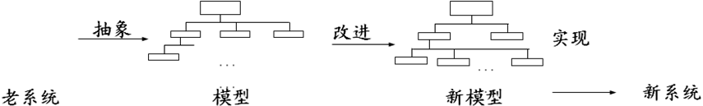
(4) 重新定义问题
新系统的逻辑模型实质上表达了分析员对新系统必须做什么的看法，用户是否也有同样的看法呢？分析员应该和用户一起再次复查问题定义、工程规模和目标。
可行性研究的前四个步骤实质上构成一个循环，分析员定义问题，分析这个问题，导出一个试探性的解，在此基础上再次定义问题，再一次分析这个问题，修改这个解，继续这个循环过程，直到提出的逻辑模型完全符合系统目标。
5) 导出和评价供选的解法
导出供选择的解法的最简单的途径，是从技术角度出发考虑解决问题的不同方案。
依次从技术可行性、操作可行性、经济可行性三个方面考虑。
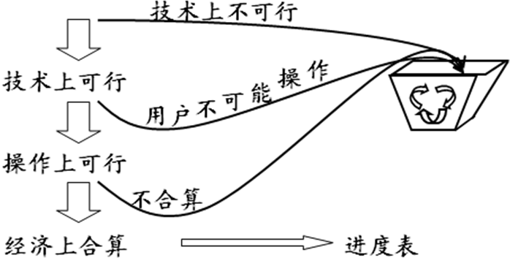
(6) 推荐一个方案并说明理由
(7) 推荐行动方针
♦ 任务分解，确定负责人
♦ 大致进度规划
♦ 财务预算
♦ 风险分析及对策
(8) 得出结论
(9) 草拟开发计划
(10) 书写可行性研究报告提交审查
请用户和使用部门的负责人仔细审查。
可行性分析的结果
- 可以立即开始进行
- 需要推迟到某些条件（例如资金、人力、设备等）落实之后才能开始进行
- 需要对开发目标进行某些修改之后才能开始进行
- 因为某种原因（如，技术不成熟、经济上不合算等）不能进行
附加：系统流程图
系统流程图用于描绘物理系统，表达的是数据在系统各部件之间流动的情况，而不是对数据进行加工处理的控制过程。
系统流程图用图形符号以黑盒子形式描绘组成系统的每个部件(程序，文档，数据库，人工过程等)。
分层次的系统流程图
面对复杂的系统时，一个比较好的方法是分层次地描绘这个系统。首先用一张高层次的系统流程图描绘系统总体概貌，表明系统的关键功能。然后分别把每个关键功能扩展到适当的详细程度，画在单独的一页纸上。
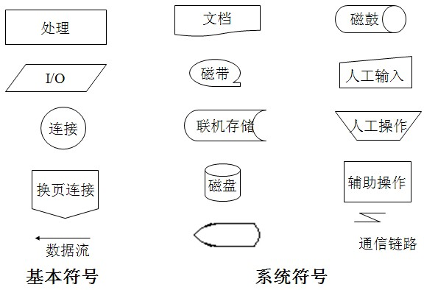
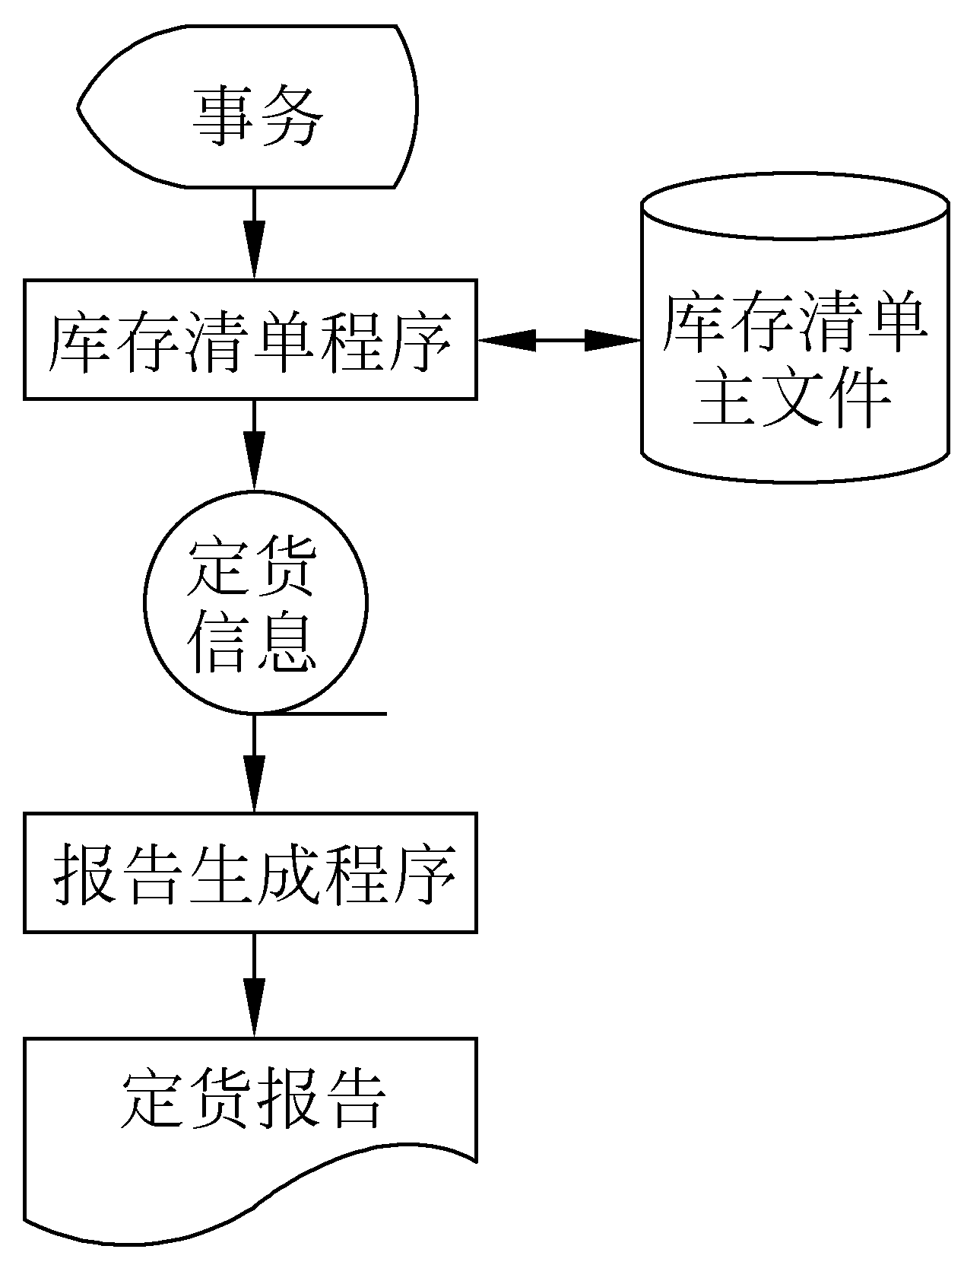
例题：某配件厂零件仓库中现有的各种零件的数量以及每种零件的库存量临界值等数据，记录在库存清单主文件中。当仓库中零件数量有变化时，应该及时修改库存清单主文件，如果哪种零件的库存量少于临界值，则应该报告采购部门，以便订货，规定每天向采购部门送一次订货报告。 （右图）

Chapter 7 Requirements Engineering 需求工程本章框架结构：
7.1 What's Requirements Engineering（什么是需求工程）
7.2 Requirements Engineering Tasks （需求工程的任务）
7.3~7.9 Activities of Requirements Engineering Process（需求工程开发进程中的活动）
7.10 Develop User Case
7.1 What's Requirements Engineering
Getting Requirements Right：
“The hardest single part of building a software system is deciding what to build. No part of the work so cripples损坏 the resulting system if done wrong. No other part is more difficult to rectify更正 later.” —Fred Brooks
“The seeds of major software disasters are usually sown within the first three months of commencing the software project.” —Capers Jones
“We spend a lot of time—the majority of project effort—not implementing or testing, but trying to decide what to build.” —Brian Lawrence
以上三段定义可能出判断题 ，应加深对需求工程概念的理解
7.1.1 The Role of Requirements Engineering
- It helps software engineering to better understand the problem to be solved;
需求工程帮助软件工程师更好的理解他们需要解决的问题
- A Bridge to Design and Construction
是设计和构建的桥梁（这里是指架起设计构建同系统及需求之间的桥梁，而非设计与构件之间的。）
- It begins from communication and ends in modeling.
需求工程开始于沟通，结束于建模。
7.2 Requirements Engineering Tasks
需求工程共七个阶段，分别为：
1.Inception起始—Establish a basic understanding of the problem and the nature of the solution. 建立对要解决的问题的基础了解。
2.Elicitation导出—Draw out the requirements from stakeholders. 也可以称为诱导阶段，诱导客户描述需求。
3.Elaboration精化—Create an analysis model that represents information, functional, and behavioral aspects of the requirements. 整理收集的资料，如需求的功能信息等，构建分析模型。
4.Negotiation协商—Agree on a deliverable system that is realistic for developers and customers. 通过协商、博弈，使开发者与客户对软件达成一致。
5.Specification规格说明—Describe the requirements formally or informally. 对开发项目的规格进行说明，其形式与项目规格有关。
6.Validation确认—Review the requirement specification for errors, ambiguities, omissions, and conflicts. 对规格说明及软件开发中出现的一些问题进行确认。
7.Requirements management 需求管理 — Manage changing requirements.
  - Feature traceability 特征追踪表
  - Source traceability 来源追踪表
  - Dependency traceability 依赖追踪表
  - Subsystem traceability 子系统追踪表
  - Interface traceability 接口追踪表
7.3 Inception Requirements
- Identify stakeholders 确定开发涉及人员及共议者
- Recognize multiple points of view 从不同人的不同利益角度识别多种观点
- Work toward collaboration 合作工作
- Asking questions 问问题
Questions
- The first questions: stakeholders 第一类问题：与项目无关的（如人员等）
- The subsequent questions: understand 第二类问题：与项目有关的相关问题
- The final questions: efficiency 第三类问题：与项目启动会有关的问题（以确认沟通效果）
7.4 Elicitation Requirements
- Why is it so difficult to clearly understand what the customer wants? 为什么想要清晰的了解客户的需求是很困难的？
A.Scope 项目范围的确定
B.Understanding 不同人对项目的理解会存在偏差
C.Volatility 易变
7.4.1 Collaborative Requirements Gathering; 协同需求收集
- 7.4.2 Quality Function Deployment; 质量功能部署
- 7.4.3 User Scenarios; 用户场景
- 7.4.4 Elicitation Work Products. 导出工作产品
7.4.1 Collaborative Requirements Gathering
FAST技术：Facilitated Application Specification Techniques 便利应用规约技术
·Basic rules
- Meetings are attended by all interested stakeholders.
- Rules established for preparation and participation.
- Agenda should be formal enough to cover all important points, but informal enough to encourage the free flow of ideas.
- A facilitator 主持人controls the meeting.
- A definition mechanism (blackboard, flip charts, etc.) is used.
- During the meeting: The problem is identified. Elements of the solution are proposed. Different approaches are negotiated. A preliminary set of solution requirements are obtained. The atmosphere is collaborative and non-threatening.
7.4.2 Quality Function Deployment
- A technique of translating customer needs into technical system requirements:
- Normal requirements:（正常需求） reflect stated customer goals and objectives(must be) 必须要达到的，反映了客户与开发人员共同认识到的需求
- Expected requirements（期望需求）: implicit to the product or system; their absence will cause significant customer dissatisfaction(should be) 应当达到的，客户未表达出，但是开发人员认为一定要有的需求
- Exciting requirements（令人兴奋的需求）: featured going beyond customer expectations(be care for)
- Function deployment determines the “value” (to the customer) of each function required of the system. 功能部署，将功能按优先级进行排列
- Information deployment identifies data objects and events. 信息部署
- Task deployment examines the behavior of the system. 任务部署
- Value analysis determines the priority of requirements.价值分析
7.4.3 User Scenarios用户场景
- The use-cases (scenarios) provide a description of how the system will be used. 用例（场景）提供该系统将如何使用的说明。
- Each use-case is described from the point-of-view of an “actor”—a person or device 每个用例都是从一个角色的观点来描述的，这个角色可以是一个人或设备。
- Each use-case answers the following questions:每个用例回答了下列所述问题
  - What are the main tasks of functions performed by the actor?这个角色要履行的主要功能是什么？
  - What system information will the actor acquire, produce or change?这个角色需要、生产或是改变什么系统信息？
  - Will the actor inform the system about environmental changes?这个角色可以通知系统环境的改变吗？
  - What information does the actor require of the system?角色需要什么样的信息系统？
  - Does the actor wish to be informed about unexpected changes角色希望被通知意外的变化吗？
7.4.4 Elicitation Work Products导出工作产品
- Statement of need and feasibility. 声明的必要性和可行性
- Statement of scope. 声明范围
- List of participants in requirements elicitation. 所有项目共利益者的列表
- Description of the system’s technical environment. 系统技术环境的描述
- List of requirements and associated domain constraints. 需求和相关领域限制的列表
- List of usage scenarios. 使用场景名单
- Any prototypes developed to refine requirements. 任何原型发展到完善的要求
7.5 Elaboration 精化
It is a good thing, but you have to know when to stop; 这是个好事，但要知道什么时候停止
The key is to describe the problem in a way that establishes a firm base for design; 描述问题的关键是为设计建立坚实的基础
If you work beyond that point, you’re doing design;如果你越过了这一点，你就是在做设计
Building the Analysis Model 建立分析模型
- Intent: to provide a description of the required informational, functional and behavioral domains of the computer-based system 目的：提供所需信息的描述、功能和计算机基础系统的行为域
- The model changes dynamically as the system engineers learn more about the system动态变化的模型作为系统工程师更了解该系统
- Is a series of time-ordered snapshots of requirements是一系列时间序列快照的需求
- Elements of the analysis model 分析模型的元素
  - Scenario-based elements方案为基础的要素
    - Functional—processing narratives for software functions功能处理软件的功能说明
    - Use-case—descriptions of the interaction between an “actor” and the system 用例——描述“角色”和系统之间的相互作用
  - Class-based elements 基于类的元素
    - Implied by scenarios隐含的情景
  - Behavioral elements行为要素
    - State diagram状态图
  - Flow-oriented elements流量导向元素
    - Data flow diagram数据流图
7.10 Developing Use-Cases 开发用例
- A use-case scenario is a story about how someone or something external to the software (known as an actor) interacts with the system. 用例场景是关于某人或某事怎样处理外部的软件（也就是角色）和系统之间的交互
- actor != user 角色！=用户（只要和系统有交互就可以称为actor）机床操作员
Chapter 8 Analysis Modeling 分析建模
Quick Look
- What’s this? 对需求的有益补充，与需求分析的地位平等
- Who does it? 系统分析员或软件分析师
- Why is it important? 从不同的角度考虑一个事情，形成全面、综合的看法
- What are the steps? 四大元素
- What is the work product? 分析模型
- How do I ensure that I’ve done it right? 进行分析评价或共利益者的评审
At a technical level, SE begins with a series of modeling tasks. The analysis model is the first technical representation of a system.
The Software requirements Analysis Process（软件工程是在技术层面开始一系列的分析表示模型。分析模型是第一个技术表示。）
Notes of Requirements Analysis需求分析注意
- Understand the problem before you begin to create the analysis model. 在开始创建分析模型之前深刻理解这个问题
- Develop prototypes that enable a user to understand how human-machine interaction will occur. 创建能使用户理解人机互动的原型
- Record the origin and the reason for every requirement. 记录每个需求的原因
- Use multiple views of requirements. 用多维的需求观点
- Prioritize requirements. 设置优先需求
- Work to eliminate ambiguity. 排除二义性
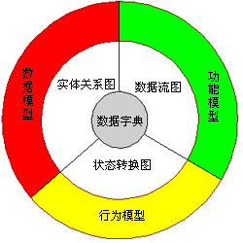
数据模型：又叫信息模型，是系统中所存储及操作的数据，支持数据模型的是E-R图。
行为模型：描述系统与其他外部的交互，或激发系统变迁。
功能模型：从功能上阐述系统，包括数据流图、基于场景元素、基于类元素。
1the customer has only a vague idea of what is required
2the developer is willing to proceed with the "vague idea" on the assumption that "we'll fill 3in the details as we go"
4the customer keeps changing requirements
5the developer is "racheted" by these changes, making errors in specifications and development.
and so it goes ...
8.1 Requirements Analysis
Requirements analysis
specifies software’s operational characteristics
indicates software's interface with other system elements
establishes constraints that software must meet
Requirements analysis allows the software engineer (called an analyst or modeler in this role) to:
Elaborate细化 on basic requirements established during earlier requirement engineering tasks
build models that depict user scenarios, functional activities, problem classes and their relationships, system and class behavior, and the flow of data as it is transformed.
8.1.1 Overall objectives and philosophy
Primary objectives:
(1) to describe what the customer requires
(2)to establish a basis for the creation of a software design
(3)to define a set of requirements that can be validated once the software is built.
ANALYSIS MODEL: a representation of requirements in terms of text and diagrams depicting requirements for data, function and system behavior in a way easy to understand and review for correctness, completeness and consistency
8.1.2 Rules of Thumb
The model should focus on requirements that are visible within the problem or business domain. The level of abstraction should be relatively high (focus on the “WHAT”, not “HOW”).
Each element of the analysis model should add to an overall understanding of software requirements and provide insight into the information domain, function and behavior of the system.
Delay consideration of infrastructure基础结构 and other non-functional models until design. (database)
Minimize coupling throughout the system.
Be certain that the analysis model provides value to all stakeholders.
Keep the model as simple as it can be.
8.1.3 Domain Analysis
Software domain analysis is the identification, analysis, and specification of common requirements from a specific application domain, typically for reuse on multiple projects within that application domain . . .
[Object-oriented domain analysis is] the identification, analysis, and specification of common, reusable capabilities within a specific application domain, in terms of common objects, classes, subassemblies部件, and frameworks . . .
Steps for Domain Analysis
Define the domain to be investigated.
Collect a representative sample of applications in the domain.
Analyze each application in the sample.
Develop an analysis model for the objects.
Steps for Domain Analysis
- Define the domain to be investigated.
- Collect a representative sample of applications in the domain.
- Analyze each application in the sample.
- Develop an analysis model for the objects.
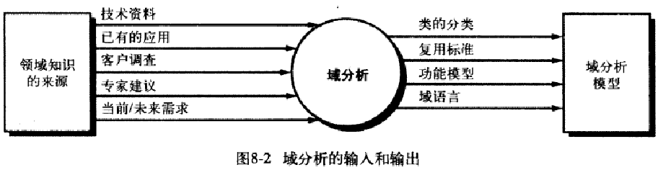
8.2 Analysis Modeling Approaches
- STRUCTURED ANALYSIS considers data and processes transforming the data as separate entities.
- OBJECT-ORIENTED ANALYSIS focuses on the definition of classes and the way they collaborate with one another to satisfy customer requirements. (UML and Unified Process are predominantly object-oriented)
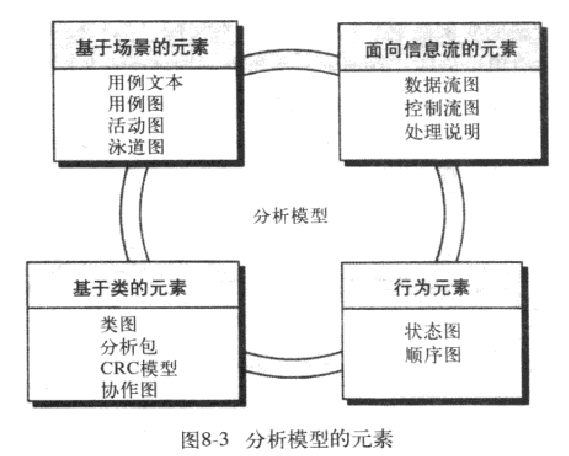
8.3 Data Modeling
- Analysis modeling often begins with data modeling
- Examines data objects
- Creates a model at the customer’s level of abstraction
- Indicates how data objects relate to one another
8.3.1 What is a Data Object?
Object
—something that is described by a set of attributes (data items) and that will be
manipulated within the software (system)
Typical Objects
1 external entities (printer, user, sensor)
2 Things (e.g, reports, displays, signals)
3 Ances or events (e.g., interrupt, alarm)
4 roles (e.g., manager, engineer, salesperson)
5 organizational units (e.g., division, team)
6 places (e.g., manufacturing floor)
7 structures (e.g., employee record)
8.3.2 Data Objects and Attributes
A data object contains a set of attributes that act as an aspect, quality, characteristic, or descriptor of the object
object: automobile
(attributes:make
model
body type
price
options code)
8.3.3 What is a Relationship?
Relationship —indicates “connectedness”; a "fact" that must be "remembered" by the system and cannot or is not computed or derived mechanically
several instances of a relationship can exist
objects can be related in many different ways
8.3.4 Cardinality and Modality 基数和形态
基数是关于一个对象可以与另一个对象的出现
次数相关联的出现次数的规约
- 一对一(1∶1)
- 一对多(1∶N)
- 多对多(M∶N)
基数和形态
形态：如果对关系的出现没有明显的需要或关系是可选的时，关系的形态是0；如果关系必须出现一次，则形态是1；在关系连接上距数据对象矩形最近的符号指示
基数。竖短线表示1，三叉表示多。形态是用距数据对象矩形较远的记号表示。
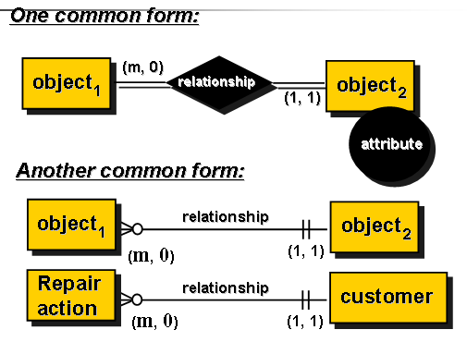
Building an ERD
（1） 在需求收集的过程中，要求客户列出应用软件或业务过程涉及到的"事物"，将其演化成数据对象；
（2） 一次考虑一个对象，分析员和客户定义这个对象和其他对象之间是否存在连接；
（3） 如果存在连接，应创建一个或多个关系；
（4） 对每一个关系，确定其关联类型；
（5） 重复步骤（2）到步骤（4），直到定义了所有关系。
（6） 定义每个实体的属性；
（7） 形式化并复审实体关系图；
（8） 重复步骤（1）到（7），直到数据建模完成。
Exercise:请为某仓库的管理设计一个ER模型。该仓库主要管理零件的定购和供应等事项。仓库向工程项目供应零件，并且根据需要向供应商定购零件。[实际项目ER图表示]
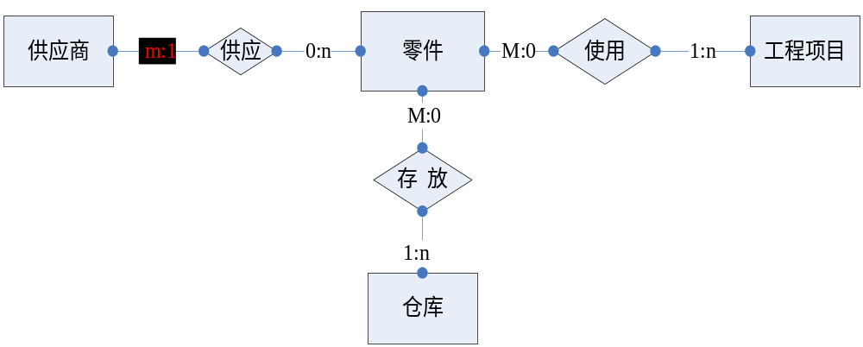
8.4 Object-Oriented Concepts 面向对象的概念
Must be understood to apply class - based elements of the analysis model
Key concepts:
Classes and objects
Attributes and operations
Encapsulation and instantiation
Inheritance
- Classes 类
- object-oriented thinking begins with the definition of a class, often defined as:
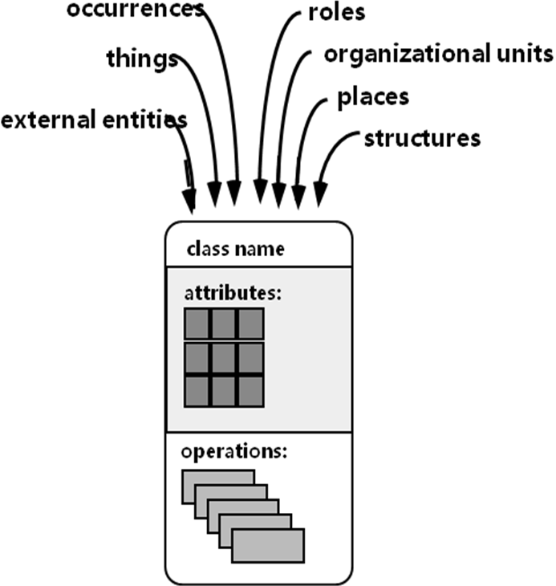
—template 模板
—generalized description模式
—“blueprint” ... describing a collection of similar items
- a metaclass基类 (also called a superclass) establishes a hierarchy of classes
- once a class of items is defined, a specific instance of the class can be identified
- What is a Class? 什么是类？

- Building a Class 创建一个类
- Encapsulation/Hiding 封装和隐藏
The object encapsulates both data and the logical procedures required to manipulate the data
Achieves “information hiding” 实现了“信息隐藏”
- Class Hierarchy 类层次
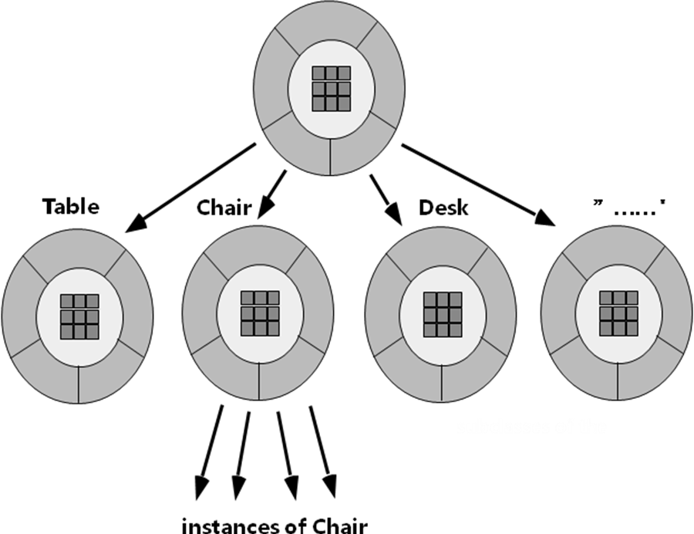
8.5 Scenario-Based Modeling基于场景的建模
【用例】：“[Use-cases] are simply an aid to defining what exists outside the system (actors) and what should be performed by the system (use-cases).” Ivar Jacobson
(1) What should we write about?
(2) How much should we write about it?
(3) How detailed should we make our description?
(4) How should we organize the description?
8.5.1 Writing Use-Case 书写用例
- a scenario that describes a “thread of usage” for a system
- actors represent roles people or devices play as the system functions
- users can play a number of different roles in a given scenario
  - Developing a Use-Case 开发一个用例
What are the main tasks or functions that are performed by the actor?
What system information will the actor acquire, produce or change?
Will the actor have to inform the system about changes in the external environment?
What information does the actor desire from the system?
Does the actor wish to be informed about unexpected changes?
  - Use-Case Example 用例实例
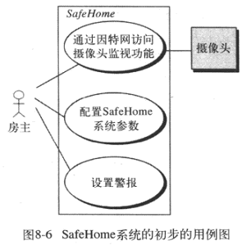
- Can the actor take some other action at this point? YES
- Is it possible that the actor will encounter some error condition at this point? If so,what might it be? YES
- Is it possible that the actor will encounter some other behavior at this point? YES
Example:
6. The homeowner selects “pick a camera”
7. The system displays the floor plan of the house.
8.5.2 Activity Diagram(活动图)
Supplements the use-case by providing a diagrammatic representation of procedural flow (通过提供程序流程的一个图表表示法补充使用情形)
8.5.3 Swimlane Diagrams(Swimlane图)
Allow the modeler to represent the flow of activities described by the use-case and at the same time indicate which actor (if there are multiple actors involved in a specific use-case) or analysis class has responsibility for the action described by an activity rectangle
(允许模型工代表使用情形描述的活动流程和同时表明哪名演员(如果有介入具体使用情形广泛演员)或分析类有活动长方形描述的行动的责任)
8.5.2 Activity Diagram活动图
Supplements the use-case by providing a diagrammatic representation of procedural flow
8.6 Flow-Oriented Modeling流建模方法
Represents how data objects are transformed at they move through the system
A data flow diagram (DFD) is the diagrammatic form that is used
Considered by many to be an ‘old school’ approach, flow-oriented modeling continues to provide a view of the system that is unique—it should be used to supplement other analysis model elements
8.6.1 结构化分析方法
- 结构化分析方法：是面向数据流进行需求分析，以结构化的方式进行系统分析的方法。适用于分析大型的数据处理系统。
- 结构化分析方法特点：利用数据流图来帮助人们理解问题，对问题进行分析，即利用图形工具来模拟数据处理过程。
- 结构化分析方法核心：是数据流图。数据流图是一种用来表示信息流程和信息变换过程的图解方法，它将系统看成是由数据流联系的各种功能的组合。数据流图可以方便的描述用数据流的流动所联系的各种功能。通过各种功能的输入/输出结果, 表现现有系统或待开发系统的功能。
此外，用数据字典定义数据流图中的各项数据；判定树和判定表对数据流图中的基本功能进行描述。通过将系统分解成多层处理后，在较低层次上，可以看到数据流图的高层次加工的细节和相关的数据流。
- 结构化分析方法的实质：采用一组分层的数据流图及相应的数据字典作为系统的模型。从总体上看是一种强烈依赖数据流的自顶向下的建模方法，它不仅是需求分析技术，也是完成规格说明文档的技术手段。
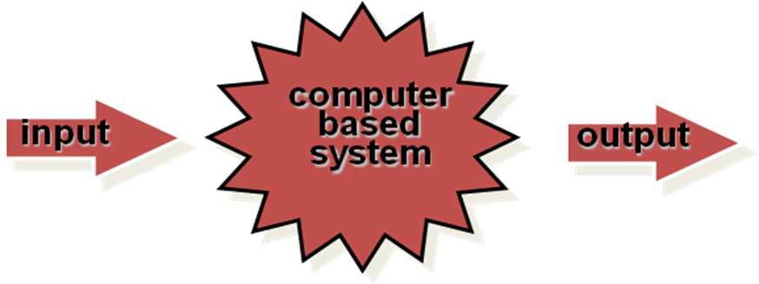
8.6.2 The Flow Model 流模型
Every computer-based system is an information transform ....右图1

- Flow Modeling Notation流程建模符号…右图2

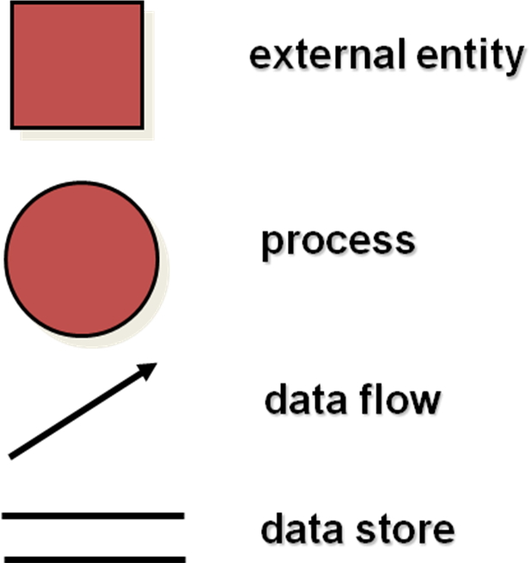
- External Entity外部实体
    - A producer or consumer of data
Data must always originate somewhere and must always be sent to something
- Process进程
    - A data transformer (changes input to output)
Data must always be processed in some way to achieve system function
- Data Flow数据流
Data flows through a system, beginning as input and be transformed into output.
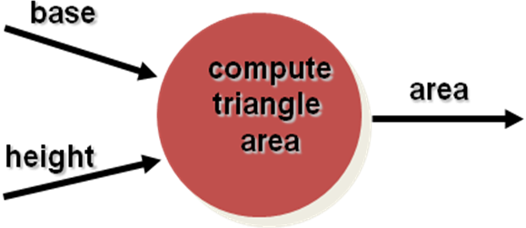
- Data Stores数据存储
Data is often stored for later use.
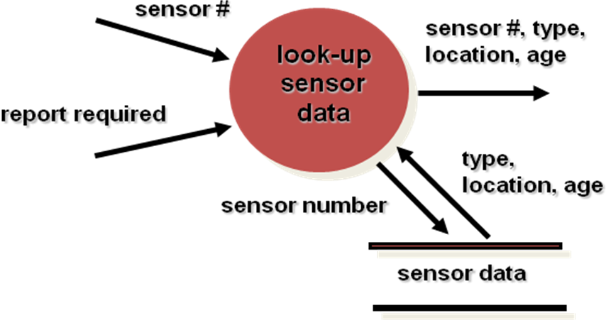
- Data Flow Diagramming:Guidelines 数据流图解：指南
- all icons must be labeled with meaningful names
- the DFD evolves through a number of levels of detail
- always begin with a context level diagram (also called level 0）
- always show external entities at level 0
- always label data flow arrows
- do not represent procedural logic
（1）数据流是一组成分已知的数据。可以是一个数据，也可以是一组数据。
（2）两个加工之间可以有多个数据流。
（3）数据流不能是实物，不能把现实环境中的实物名作为数据流名，软件只能处理数据，不能处理实物。
（4）同一数据流可流向不同加工，不同加工也可流出相同的数据流。（合并与分解）。
（5）流入/流出数据存储的数据流不需要命名。因为数据存储名已有足够的信息来表示数据流的意义。
（6）数据流不能是控制流。数据流反映了处理的对象，控制流是一种选择或用来影响加工的性质。
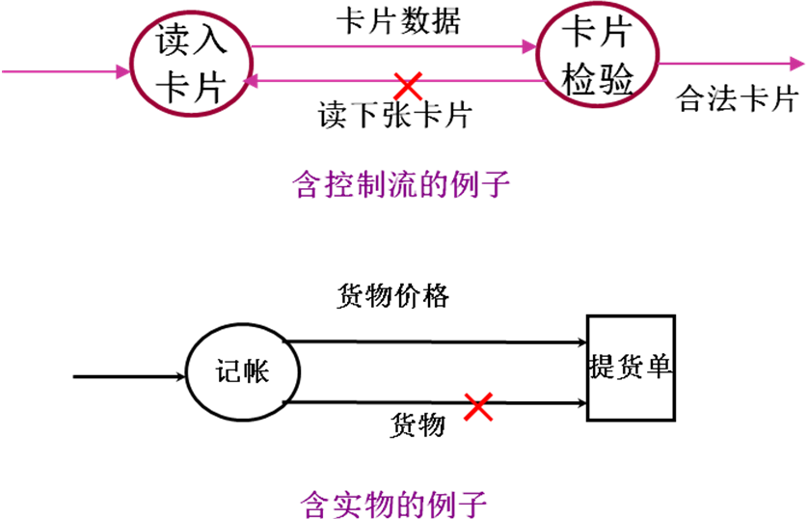
- Constructing a DFD — I 构建一个数据流图I
- Review the data model to isolate data objects and use a grammatical parse to determine “operations”
- Determine external entities (producers and consumers of data)
- Create a level 0 DFD
- Constructing a DFD — II构建一个数据流图II
- Write a narrative describing the transform
- Parse to determine next level transforms
- “Balance” the flow to maintain data flow continuity
- Develop a level 1 DFD
- Use a 1:5 (approx.) expansion ratio
- The Data Flow Hierarchy数据流层次
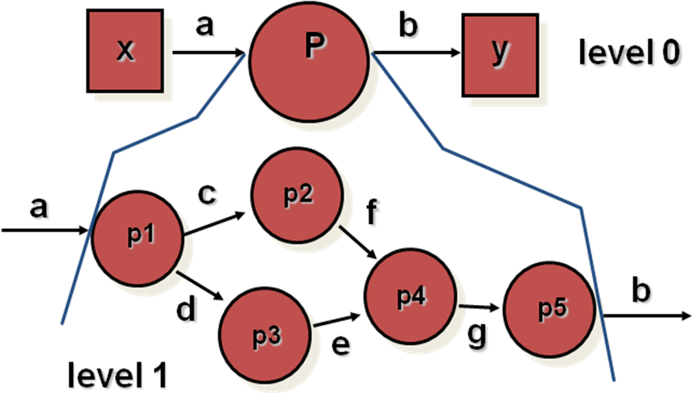
- Flow Modeling Notes
- Each bubble is refined until it does just one thing
- The expansion ratio decreases as the number of levels increase
- Most systems require between 3 and 7 levels for an adequate flow model
- A single data flow item (arrow) may be expanded as levels increase (data dictionary provides information)
- DFDs: A Look Ahead
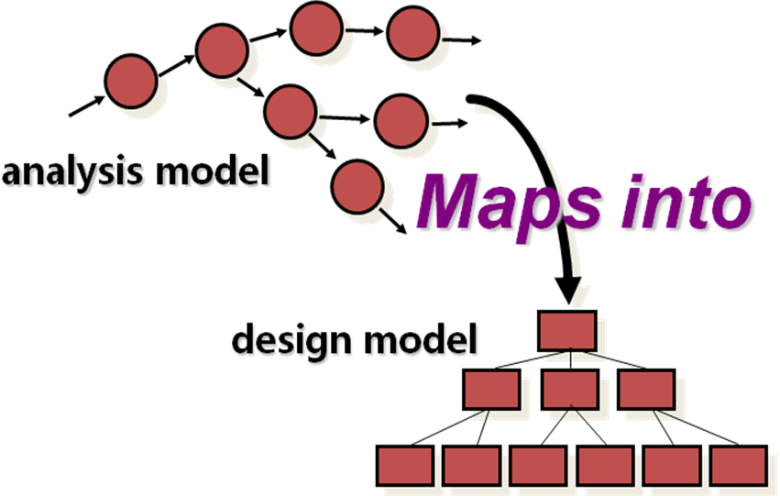
- 数据流图的分层
结构化控制复杂性的方法是采用分层技术，用一套分层DFD来分解复杂性。分层体现了抽象和信息隐藏。
一套分层DFD图包括顶层DFD 、中间层DFD和底层DFD组成。
（1）父图和子图
（2）分层图编号
（3）父图和子图的平衡性
（4）局部文件
（5）分解度
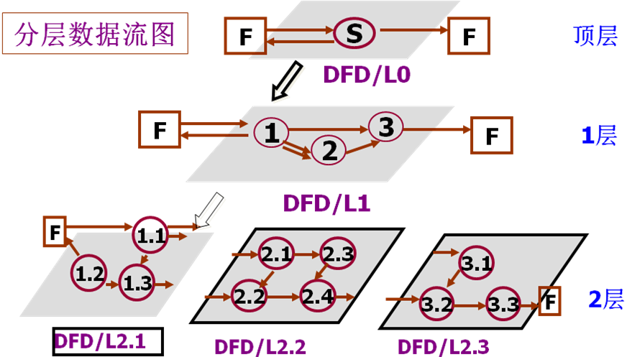
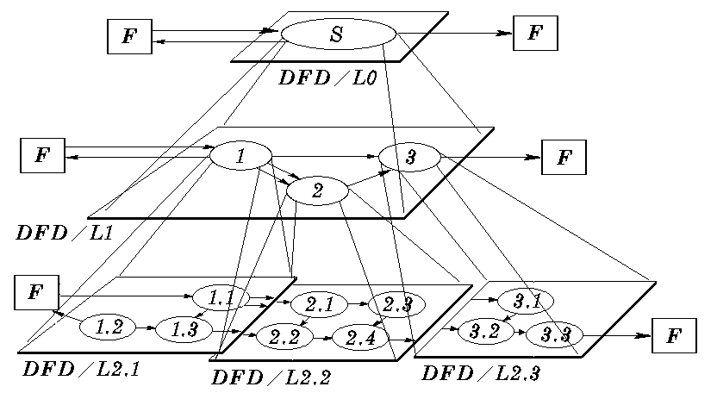
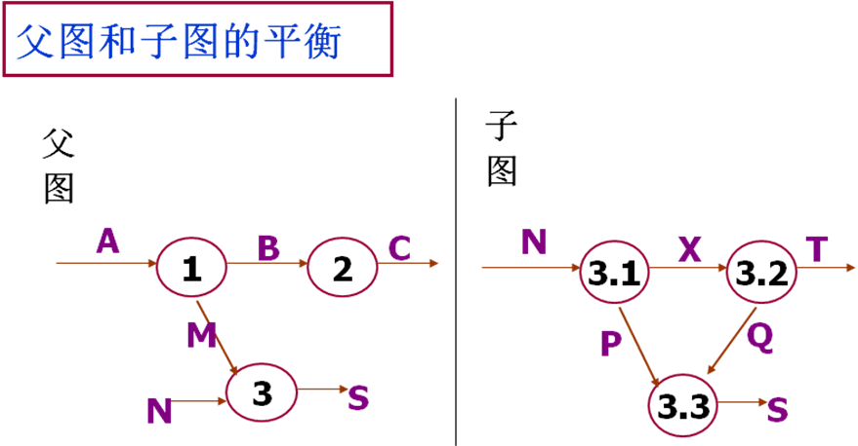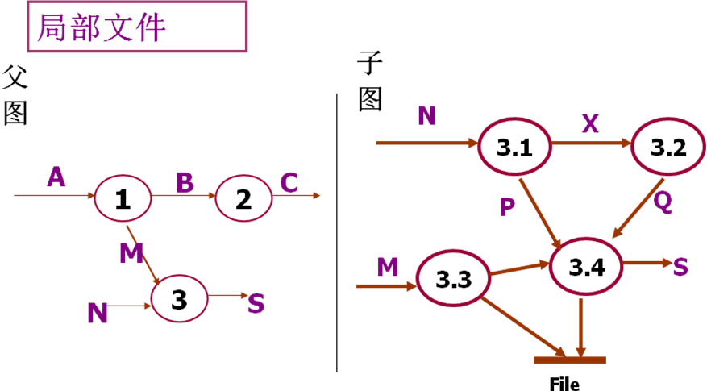
<考点>数据流图的画法：
基本原则：
- 数据流图中所有图形符号必须是四种元素之一；
- 数据流图的主图必须封闭在外部实体之间，实体可以有多个；
- 加工框至少有一个输入数据流和一个输出数据流；
- 任何一个数据流子图必须与它的父图上的一个加工框对应，两者的输入/输出数据流必须保持平衡；
- 图中的每一个元素都必须有名字。
- 不可在数据流图中夹带控制流和实物；
- 初画时，可忽略一些细节。
- 注意：画数据流图时，不考虑初始化，暂不考虑出错路径等细节，不画控制流和控制信息。基本原则是“先外后内”。
画数据流图的步骤：
- 1、找外部实体，找到外部实体即可确定系统与外部世界的界面，也就可确定数据流源点和终（汇）点；
- 2、找出外部实体的输入和输出数据流；
- 3、画出外部实体；
- 4、从外部实体的输出流（源）出发，按照系统的逻辑需要，逐步画出一系列逻辑加工框，直至数据终点；
- 5、按照一般原则进行检查和修改；
- 6、按上述步骤画出所需的子图。
- 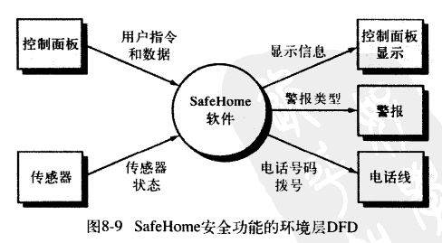
- 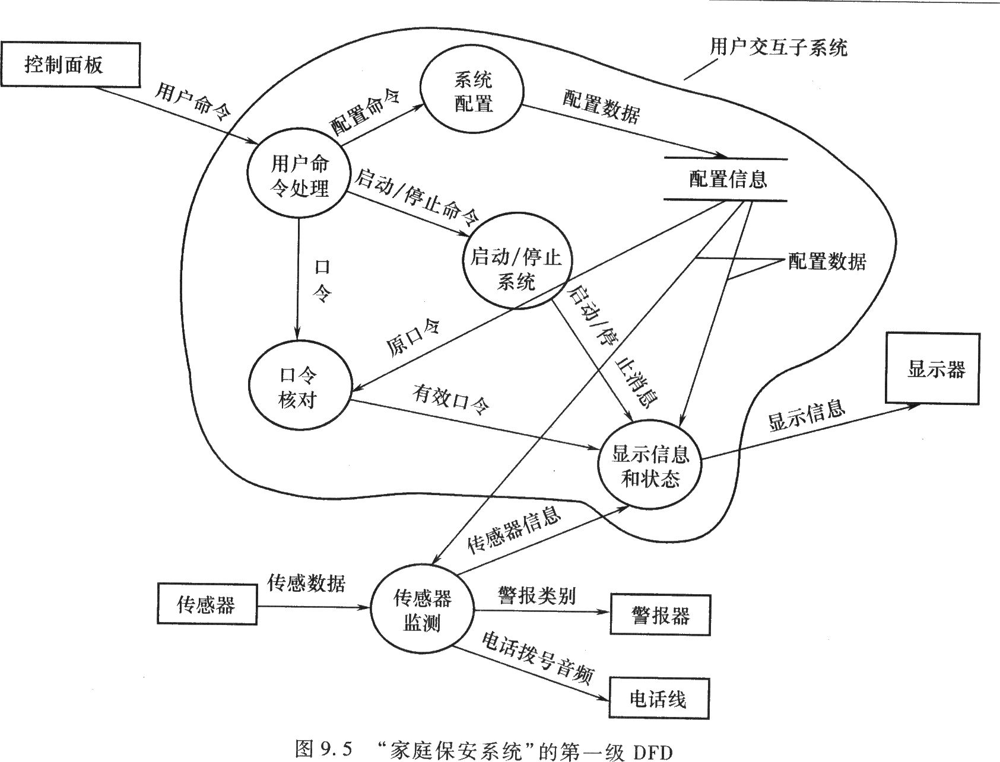
- 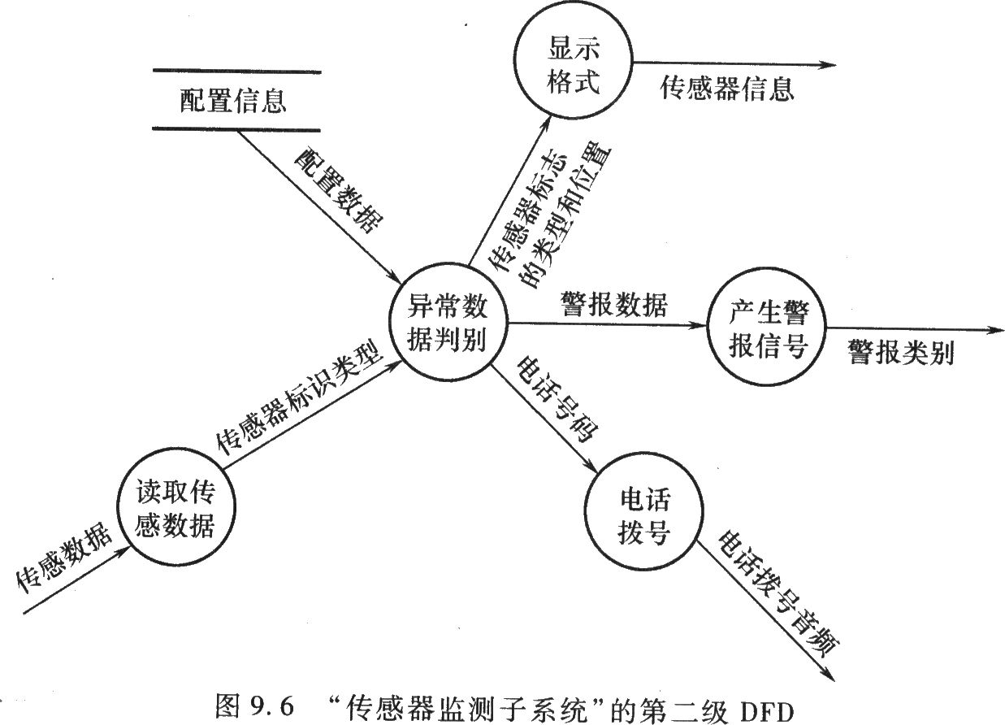
8.6.4 The Data Dictionary
1. A quasi-formal准法则 grammar for describing the content of data that the software will process and create
2. A notation for describing control data and the values that control data can take, e.g., “on,” or “off”
3. A repository仓库 that also contains “where-used”/ “how used” information
4. A notation that can be represented manually, but is best developed using CASE tools
数据字典是对数据流图上的每一个成分进行定义和说明的工具。 数据字典中有系统的详细信息，是以后进行系统设计及维护的重要依据。
数据字典编写的基本要求：
1、对数据流图上的各种元素的定义必须明确，一致且易理解。
2、命名、编号应与数据流图一致。
3、对数据流图的成分定义与说明无遗漏，无同名异义，或异名同义。
4、格式规范，文字精练，符号正确。
Building a Data Dictionary
数据字典应该包含以下内容：
1. Name（名字）：the primary name of the composite data item
2. Aliases（别名）：other names for the data item
3. Where used（使用位置）：data transforms (processes) that use the composite data item
4. How used（怎么用）： the role of the data item (input, output, temporary storage, etc)
5. Description:（描述）：a notation for representing content (presented on next slide)
6. Format（格式）：specific information about data types, pre-set values (if known)
Data Dictionary Notation
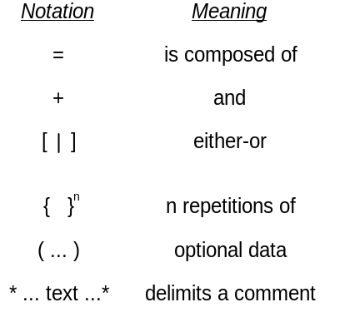
Data Dictionary Example
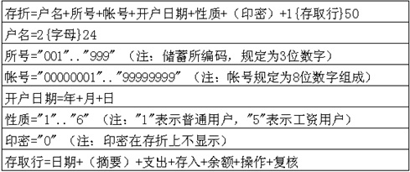
数据字典中的条目包括5种形式：
1、数据项：数据处理中基本的不可分割的逻辑单位（如学号等） 。
2、数据流：定义数据流图中的数据流，包括名字、编号、来源去向、数据组成等。
3、数据存储：说明存储文件的名称、编号、组成、记录数等。
4、处理功能：说明加工的名称、编号、激活条件、加工逻辑概括描述等。
5、外部实体：说明外部实体的名称、编号，输入/输出数据流等。但由于源点和汇点不在系统之内，可以不描述。
数据项条目举例：
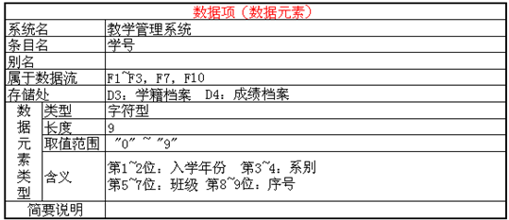
数据流条目举例：
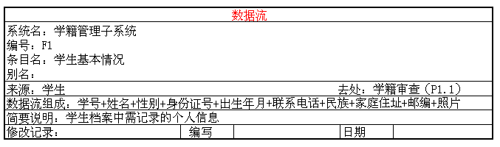
文件条目举例：
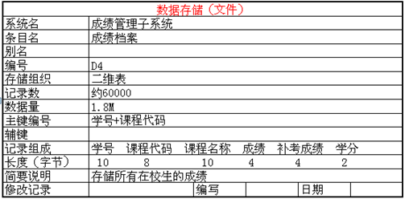
8.6.5 Control Flow Diagrams——控制流图
Represents “events” and the processes that manage events
An “event” is a Boolean condition that can be ascertained by:
1.listing all sensors（传感器）that are "read" by the software.
2.listing all interrupt conditions（中断条件，例如：断电、用户重置）.
3.listing all "switches"（开关） that are actuated by an operator.
4.listing all data conditions（数据条件）.
5.recalling the noun/verb parse that was applied to the processing narrative, review all "control items" as possible CSPEC inputs/outputs.
The Control Model
1. the control flow diagram is "superimposed" on the DFD and shows events that control the processes noted in the DFD
2. control flows—events and control items—are noted by dashed arrows
3. a vertical bar implies an input to or output from a control spec (CSPEC) — a separates pecification that describes how control is handled
4. adashed arrow entering a vertical bar is an input to the CSPEC
5. a dashed arrow leaving a process implies a data condition
6. a dashed arrow entering a process implies a control input read directly by the process
7. control flows do not physically activate/deactivate the processes—this is done via the CSPEC
Control Flow Diagram
代表能直接由过程处理的控制
8.6.6 Control Specification (CSPEC)
The CSPEC can be: 1. state diagram (sequential spec)
2. state transition table
3. decision tables
4. activation tables
8.6.7 Process Specification (PSPEC)
PSPEC:1. narrative
2. pseudocode伪代码（PDL）
3. equations
4. tables
5. diagrams and/or charts
Specification Guidelines
1. use a layered format that provides increasing detail as the “layers” deepen
2. use consistent graphical notation and apply textual terms consistently (stay away from aliases)
3. be sure to define all acronyms
4. be sure to include a table of contents; ideally, include an index and/or a glossary
5. write in a simple, unambiguous style (see “editing suggestions” on the following pages)
6.always put yourself in the reader’s position, “Would I be able to understand this if I wasn’t intimately familiar with the system?”
8.7 Class-Based Modeling——面向类的建模
- Identify analysis classes by examining the problem statement
- Use a “grammatical parse” to isolate potential classes
- Identify the attributes of each class
- Identify operations that manipulate the attributes
8.7.1 Analysis Classes
- External entities (e.g., other systems, devices, people) that produce or consume information to be used by a computer-based system.
- Things (e.g, reports, displays, letters, signals) that are part of the information domain for the problem.
- Occurrences or events (e.g., a property transfer or the completion of a series of robot movements) that occur within the context of system operation.
- Roles (e.g., manager, engineer, salesperson) played by people who interact with the system.
- Organizational units (e.g., division, group, team) that are relevant to an application.
- Places (e.g., manufacturing floor or loading dock) that establish the context of the problem and the overall function of the system.
- Structures (e.g., sensors, four-wheeled vehicles, or computers) that define a class of objects or related classes of objects.
Selecting Classes—Criteria
1. Retained information
2. Needed services
3. Multiple attributes
4. Common attributes
5. Common operations
6. Essential requirements
8.7.2 Attributes 多个项和类相关时，应尽量避免把项定义为属性。
8.7.3 Operations
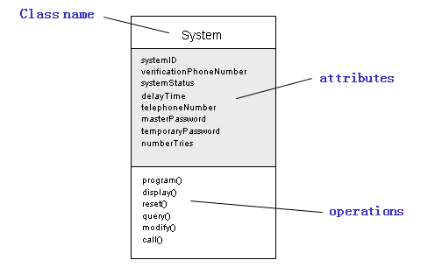
（1）以某种方式操作数据
（2）执行计算操作
（3）请求某个对象的状态
（4）坚实某个对象发生某个控制事件的操作
Class Diagram

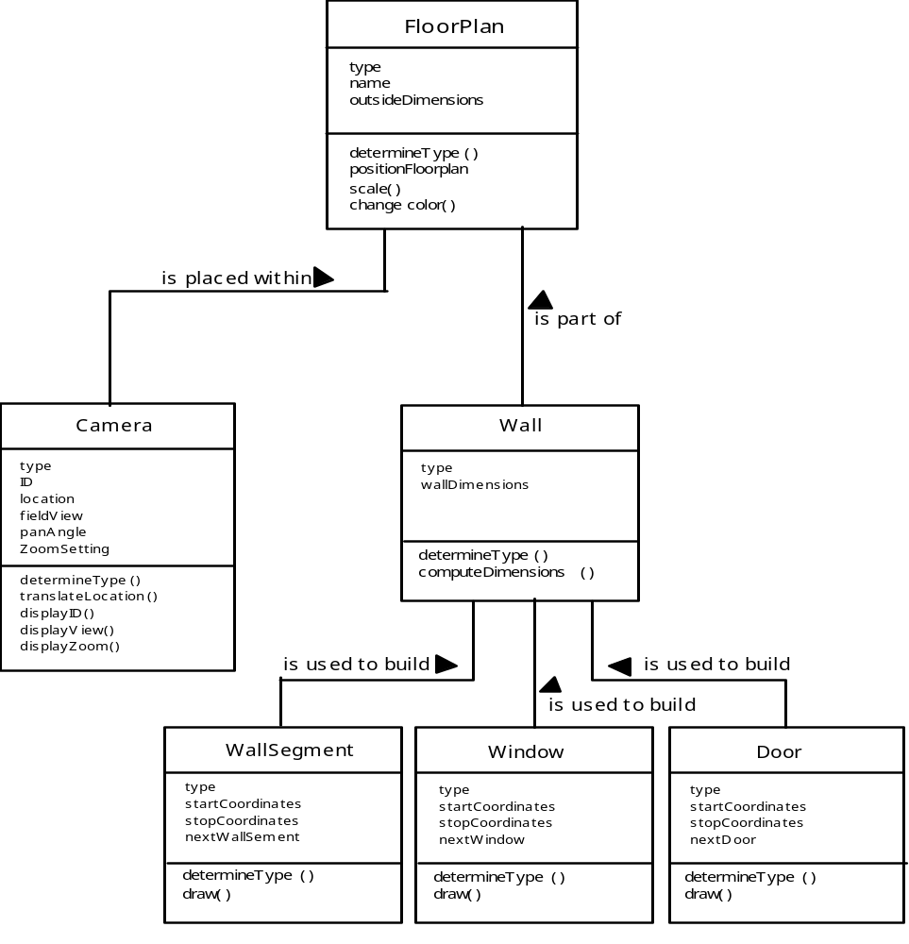
8.7.4 CRC Modeling
(Class类-Responsibility职责-Collaborator协作)
- Class
- Analysis classes have “responsibilities”
  - Responsibilities are the attributes and operations encapsulated by the class
- Analysis classes collaborate with one another
  - Collaborators are those classes that are required to provide a class with the information needed to complete a responsibility.
  - In general, a collaboration implies either a request for information or a request for some action.
CRC Modeling
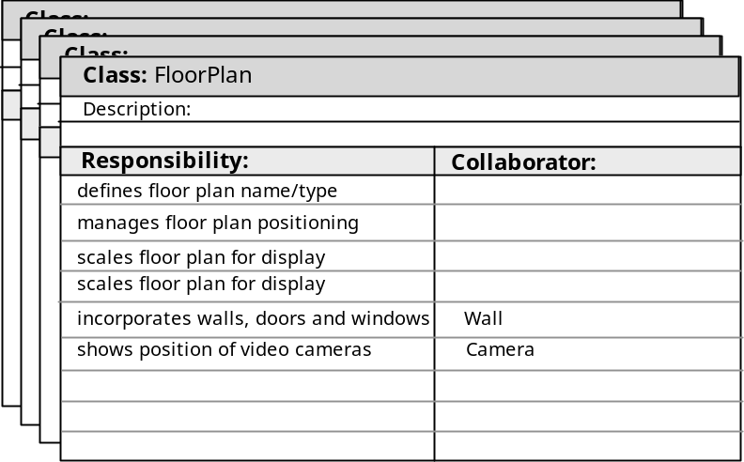

Class Types
Entity classes, also called model or business classes, are extracted directly from the statement of the problem (e.g., FloorPlan and Sensor).
Boundary classes are used to create the interface (e.g., interactive screen or printed reports) that the user sees and interacts with as the software is used.
Controller classes manage a “unit of work” [UML03] from start to finish. That is, controller classes can be designed to manage
  - the creation or update of entity objects;
  - the instantiation of boundary objects as they obtain information from entity objects;
  - complex communication between sets of objects;
  - validation of data communicated between objects or between the user and the application.
Responsibilities (Attributes and methods relevant to the class)
- System intelligence should be distributed across classes to best address the needs of the problem
- Each responsibility should be stated as generally as possible
- Information and the behavior related to it should reside within the same class
- Information about one thing should be localized with a single class, not distributed across multiple classes.
- Responsibilities should be shared among related classes, when appropriate.
Collaborations
- Classes fulfill their responsibilities in one of two ways:
  - A class can use its own operations to manipulate its own attributes, thereby fulfilling a particular responsibility, or
  - a class can collaborate with other classes.
- Collaborations identify relationships between classes
- Collaborations are identified by determining whether a class can fulfill each responsibility itself
- Three different generic relationships between classes [WIR90]:
  - the is-part-of relationship
  - the has-knowledge-of relationship
  - the depends-upon relationship
Composite Aggregate Class
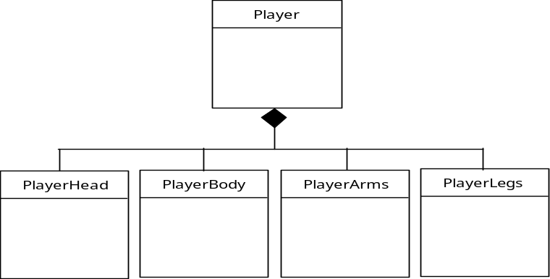
Reviewing the CRC Model
- All participants in the review (of the CRC model) are given a subset of the CRC model index cards.
  - Cards that collaborate should be separated (i.e., no reviewer should have two cards that collaborate).
- All use-case scenarios (and corresponding use-case diagrams) should be organized into categories.
- The review leader reads the use-case deliberately.
  - As the review leader comes to a named object, she passes a token to the person holding the corresponding class index card.
- When the token is passed, the holder of the class card is asked to describe the responsibilities noted on the card.
  - The group determines whether one (or more) of the responsibilities satisfies the use-case requirement.
- If the responsibilities and collaborations noted on the index cards cannot accommodate the use-case, modifications are made to the cards.
  - This may include the definition of new classes (and corresponding CRC index cards) or the specification of new or revised responsibilities or collaborations on existing cards
8.7.5 Associations and Dependencies
- Two analysis classes are often related to one another in some fashion
  - In UML these relationships are called associations
  - Associations can be refined by indicating multiplicity (the term cardinality is used in data modeling
- In many instances, a client-server relationship exists between two analysis classes.
  - In such cases, a client-class depends on the server-class in some way and a dependency relationship is established
Multiplicity
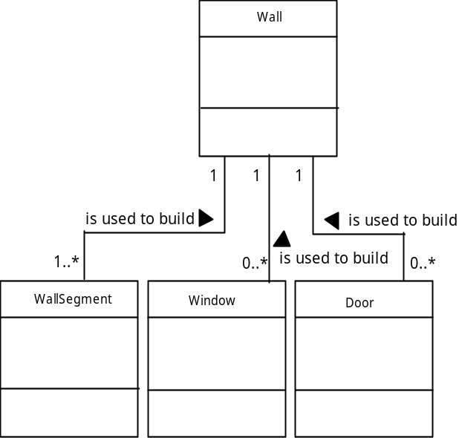
Dependencies
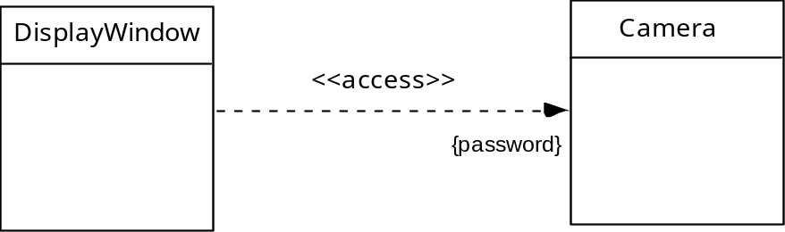
8.7.6 Analysis Packages
- Various elements of the analysis model (e.g., use-cases, analysis classes) are categorized in a manner that packages them as a grouping
- The plus sign preceding the analysis class name in each package indicates that the classes have public visibility and are therefore accessible from other packages.
- Other symbols can precede an element within a package. A minus sign indicates that an element is hidden from all other packages and a # symbol indicates that an element is accessible only to packages contained within a given package.
8.8 Behavioral Modeling
The behavioral model indicates how software will respond to external events or stimuli. To create the model, the analyst must perform the following steps:
1 Evaluate all use-cases to fully understand the sequence of interaction within the system.
2 Identify events that drive the interaction sequence and understand how these events relate to specific objects.
3 Create a sequence for each use-case.
4 Build a state diagram for the system.
5 Review the behavioral model to verify accuracy and consistency.
The States of a System
state—a set of observables that characterizes the behavior of a system at a given time
state transition—the movement from one state to another
event—an occurrence that causes the system to exhibit some predictable form of behavior
action—process that occurs as a consequence of making a transition
Behavioral Modeling
Make a list of the different states of a system (How does the system behave?)
Indicate how the system makes a transition from one state to another (How does the system change state?) indicate event & indicate action
Draw a state diagram or a sequence diagram
Chapter 9 Design Engineering
About Design A series of principles, concepts and practice
What's design?——设计是你身处两个世界，技术世界与人类的目标世界，而你尝试将这两个世界结合在一起......良好的设计：坚固、适用、令人赏心悦目
9.1 Design Engineering Introduction
What’s this?Creativity rules - coming together of customer requirements, business needs, technical considerations;
Who does it?
Why is it important? Quality，Basis
What are the steps?Data structures, architecture, interfaces, components and deployment
What is the work product?
How do I ensure that I’ve done it right? Three
Design Steps
The data design transforms the information domain model created during analysis into the data structures that will be required to implement the software.
The architectural design defines the relationship between major structural elements of the software.
The interface design describes how the software communicates within itself, to systems that inter-operate with it, and with humans who use it.
The component-level design transforms structural elements of the software architecture into a procedural description of software components.
9.2 Design and Quality
1. Object——
The design must implement all of the explicit requirements, and it must accommodate all of the implicit requirements desired by the customer.
The design must be a readable, understandable guide for those who generate code and for those who test and subsequently support the software.
The design should provide a complete picture of the software, addressing the data, functional, and behavioral domains from an implementation perspective.
2. Quality Guidelines（1）
A design should exhibit an architecture that
- has been created using recognizable architectural styles or patterns,
- is composed of components that exhibit good design characteristics and
- can be implemented in an evolutionary fashion
- For smaller systems, design can sometimes be developed linearly.
- A design should be modular; be logically partitioned into elements or subsystems
- A design should contain distinct representations of data, architecture, interfaces, and components.
- Quality Guidelines（2）
- A design should lead to data structures that are appropriate for the classes to be implemented.
- A design should lead to components that exhibit independent functional characteristics.
- A design should lead to interfaces that reduce the complexity of connections between components and with the external environment.
- A design should be derived using a repeatable method .
- A design should be represented using a notation that effectively communicates its meaning.
3. Quality Attributes-FURPS
Functionality - 评估程序的特征集和能力、所提交功能的普遍性，以及整个系统的安全性。
Usability - assessed by evaluating human factors， aesthetics, consistency, documentation
Reliability 可靠性- 故障频率和严重性，故障平均处理时间，故障恢复能力和程序可预见性。
Performance 性能- evaluated by measuring processing speed, response time, resource consumption, throughput吞吐量, efficiency, etc.
Supportability - extensibility, adaptability, serviceability, testability, compatibility, configurability
Weight！！
9.3 Fundamental Concepts
Abstraction — data, procedure
Architecture — the overall structure of the software
Patterns — conveys the essence of a proven design solution
Modularity — compartmentalization of data and function
Hiding — controlled interfaces
Functional independence — single-minded function and low coupling
Refinement — elaboration of detail for all abstractions
Refactoring — a reorganization technique that simplifies the design
Design Class
Abstraction
抽象是管理、控制复杂性的基本策略（高、低）。使用抽象技术便于人们用“问题域”的概念和术语描述问题,而无须过早地转换为那些不熟悉的结构。
软件设计过程（每一步都是软件解决方案抽象级别上的求精）是
（１）在最高抽象级别上,用面向问题域的语言叙述“问题”,概括“问题解”的形式。
（２）不断地具体化,不断地用面向过程的语言描述问题。
（３）在最低的抽象级别上给出可直接实现的“问题解”，即程序。
Architecture
Conception:“The overall structure of the software and the ways in which that structure provides conceptual integrity for a system.” [SHA95a]软件的整体结构和这种结构为系统提供概念上完整性的方式。
模块化的优点：
Answer：Development can be more easily planned,
Software increments can be defined and delivered,
Changes can be more easily accommodated,
Testing and debugging can be conducted more efficiently,
Long-term maintenance can be conducted without serious side effects.
Object: 导出透视图，复用
Model
Structure Model: 构件的一个有组织的集合
Framework Model：高抽象，复用
Procedure Model：注重业务或技术流程的设计
Function Model ：系统功能层次结构
Patterns
模式：模式是冠名的洞察力财宝，对于竞争事件中某确定环境下重复出现的问题，它承载了已证实的解决方案的精髓。【APP98】设计模式
本质为设计结构，目的是提供一种描述，使设计人员能够确定：（1）模式是否适合当前的工作；（2）是否能够复用；（3）是否能够指导开发类似的模式
Modularity 模块化
模块化－把软件划分为可独立命名和编址的部件，每个部件称为一个模块,当把所有模块组装到一起时则获得满足问题需要的一个解。
软件体系结构和设计模式体现了模块化思想。
“模块化是软件唯一能使程序获得智能化管理的一个属性”，没有模块的程序，其控制路径错综复杂,难于被人掌握和理解。
当模块总数增加时,每个模块的成本减少了,但模块接口所需代价随之增加。
Functional Independence
功能独立性是模块化、抽象和信息隐藏的直接结果。
通过开发专一功能和避免与其他模块过多交互的模块可以实现独立性。
模块化设计的意义：将一个程序分割到一些不同的组件中，将复杂的问题简单化。
Stepwise Refinement
“逐步求精”与“抽象”互补。主要思想是,针对某个功能的宏观描述用逐步求精的方法不断地分解,逐步确立过程细节,直至该功能用程序语言描述的算法实现为止。
Refactoring
Fowler [FOW99]
"Refactoring is the process of changing a software system in such a way that it does not alter the external behavior of the code [design] yet improves its internal structure.”
When software is refactored, the existing design is examined for:
redundancy
unused design elements
inefficient or unnecessary algorithms
poorly constructed or inappropriate data structures
or any other design failure that can be corrected to yield a better design.
9.4 Design model
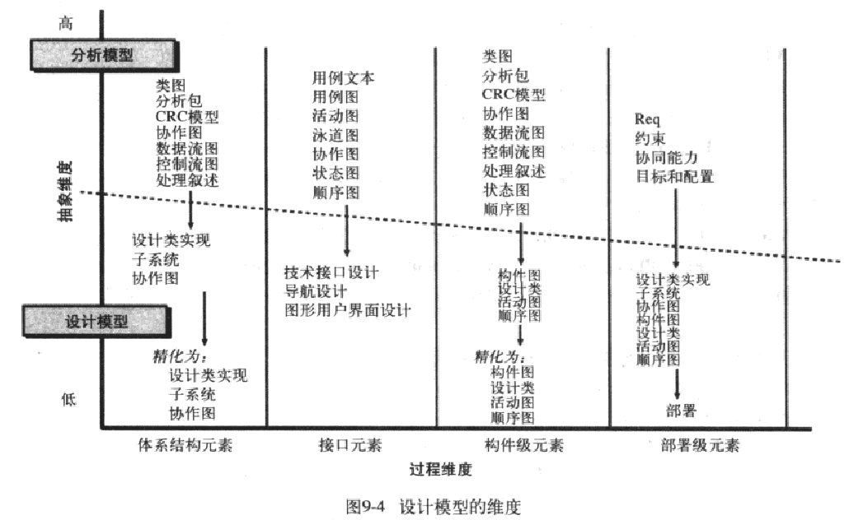
- Data elements
  - Data model --> data structures
  - Data model --> database architecture
- Architectural elements：体系结构模型的来源
  - Application domain
  - Analysis classes, their relationships, collaborations and behaviors are transformed into design realizations
  - Patterns and “styles” (Chapter 10)
- Interface elements
  - the user interface (UI)
  - external interfaces to other systems, devices, networks or other producers or consumers of information
  - internal interfaces between various design components.
- Component elements
- Deployment elements：指明软件功能和子系统将如何在支持软件的物理计算环境内分布。
9.5 Design Patterns
The best designers in any field have an uncanny不可思议 ability to see patterns that characterize a problem and corresponding patterns that can be combined to create a solution.
A description of a design pattern may also consider a set of design forces影响设计的因素.
  - Design forces describe non-functional requirements (e.g., ease of maintainability, portability) associated the software for which the pattern is to be applied.
Using Patterns in Design
- Architectural pattern
- Design pattern
- Idioms ( Coding Pattern )
Chapter 10 Architectural Design 体系结构建模
10.1 What is Architecture?
- 意指：“The overall structure of the software and the ways in which that structure provides conceptual integrity for a system.” [SHA95a] 软件的整体结构和这种结构为系统提供概念上完整性的方式。
- 简单讲：~是程序构件（模块）的结构或组织、这些构件交互的形式以及这些构件所用数据的结构。
- 定义(Bass、Clements and Kazman[BAS03])_一个程序和计算系统软件体系结构是指系统的一个或者多个结构。结构中包括软件的构件，构件的外部可见属性以及它们之间的相互关系。
Why Architecture?
The architecture is not the operational software. Rather, it is a representation that enables a software engineer to:
(1) analyze the effectiveness of the design in meeting its stated requirements,
(2) consider architectural alternatives at a stage when making design changes is still relatively easy, and
(3) reduce the risks associated with the construction of the software.
10.2 Data Design
- Data design ( data architecture ) creates a model of data and/or information.
- It is the first step of design.
- It is an important part of design.
- It has a profound influence over the architecture.
- We must do data design at following levels:
  - components level (data structures);
  - application level (database);
  - business level (data warehouse);
From ERD to Database architecture
- 步骤：
  - 实体集合转换成关系模式，实体集合的属性成为关系的属性，实体集合的关键字成为关系的关键字；
  - 联系转换成关系模式（可合并），参加联系的 实体集合关键字成为关系的属性，其关键字按照联系的类型确定：
    - 1:1联系，参加联系的任意一实体集合的关键字成为关系的关键字；
    - 1:N联系，N的一方的实体集合的关键字成为关系的关键字；
    - N:M联系，参加联系的所有实体集合的关键字成为关系的关键字；
10.3 Architectural Styles
- Data-centered architectures
- Data flow architectures
- Call and return architectures
- Object-oriented architectures
- Layered architectures
每种的特点
10.4 Architectural Design
- Architectural context diagrams model how software interacts with external entities
- Archetypes原始模型 are classes or patterns that represent an abstraction critical to the system
- Architectural components are derived from the application domain, the infrastructure, and the interface.
10.5 Analyzing Architectural Design
- ATAM方法能够反映一个软件体系结构满足某些特定质量目标的程度，同时还能够给出这些质量目标相互之间的交互方式。
- 1). Collect scenarios.
- 2). Elicit requirements, constraints, and environment description.
- 3). Describe the architectural styles/patterns that have been chosen to address the scenarios and requirements:
- 4). Evaluate quality attributes by considered each attribute in isolation.
- 5). Identify the sensitivity of quality attributes to various architectural attributes for a specific architectural style.
- 6). Critique鉴定 candidate architectures (developed in step 3) using the sensitivity analysis conducted in step 5).
10.6 Deriving Program Architecture
Flow Characteristics：Transform flow；Transaction flow
General Mapping Approach
主模块
输入模块
主加工模块
输出模块
传入
传入部分
变换中心
传出部分
传出
变换
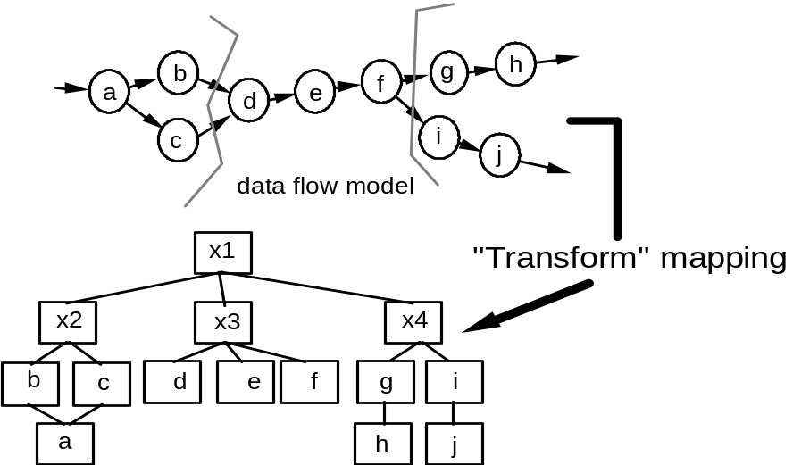
Transaction Analysis
接受
事务
分析
动作
1
动作
2
动作
3
接受部分
事务中心
事务控制模块
接受模块
动作发送模块
动作1模块
动作1模块
动作1模块

Chapter 11 Component-Level Design
Component-Level Design 构件级设计，即详细设计
11.1 What is Comp. Level Design?什么是构件级设计？
Answer：A complete set of software components is defined during architectural design
But the internal data structures and processing details of each component are not represented at a level of abstraction that is close to code
Component-level design defines the data structures, algorithms, interface characteristics, and communication mechanisms allocated to each component
在结构设计中定义为完全的软件构件集，但是每个构件的内部数据结构和进程细节不代表相邻代码的抽象级别；构件级设计定义了数据结构，算法，接口，数据流，和每个构件间的交流机制。
2 Component Views构件观点
OO View – A component is a set of collaborating classes.
OO观点——构件是协作类级
Conventional View：A component is a functional element（功能要素） of a program that incorporates包含processing logic, the internal data structures required to implement the processing logic, and an interface that enables the component to be invoked and data to be passed to it.
传统观点——构件是一个包含过程逻辑，要求实现此进程内部数据结构和能使此构件包含在接口中，并且能将数据传递给它的程序的功能要素，
Process View
11.2 Component Design Based Class
1. 面向对象的基本设计原则
LSP：Liskov替换原则 The Liskov Substitution Principle
OCP：开放-封闭原则 The Open-Close Principle
DIP：依赖倒置原则 The Dependency Inversion Principle
ISP：接口隔离原则 The Interface Segregation Principle
SRP：单一职责原则 The Single Responsibility Principle
DBC：契约式原则 The Design By Contract
（1）Liskov Substitution Principle(LSP) 替换原则
子类不能添加任何父类没有的附加约束
子类对象必须可以替换基类对象
（2）Open-Closed Principle（OCP）开放-封闭原则
OCP是OOD中很多说法的核心，如果这个原则应用得有效，应用程序就会具有更多的可维护性、可重用性以及可健壮性。 LSP是OCP成为可能的主要原则之一，正是子类型的可替换性才使得使用基类类型的模块在无需修改的情况下就可以扩展
（3）The Dependency Inversion Principle（DIP) 依赖倒置原则
高层模块不应该依赖于低层模块。二者都应该依赖于抽象
抽象不应该依赖于细节。细节应该依赖于抽象
针对接口编程，不要针对实现编程
（4）Interface Segregation Principle(ISP) 接口隔离原则
客户不应该依赖他们不用到的方法，只给每个客户它所需要的接口。为了避免“肥接口(fat interface)”，应当以一个类实现多个接口，而各客户仅仅获知必须的接口
（5）The Single Responsibility Principle(SRP) 单一职责原则
SRP体现了内聚性（Cohesion）
（6）启发式原则：
任何变量都不应该拥有指向具体类的指针或者引用
任何类都不应该从具体类派生
任何方法都不应该改写其任何基类中已经实现的方法
2、Cohesion 内聚
Cohesion: The elements of a module are directed to perform the same task. 模块内部各个元素彼此结合的紧密程度的度量。
Goal: as cohesive as possible.
内聚标志一个模块内各个元素彼此结合的紧密程度。
内聚越强越好，级别越高越好。
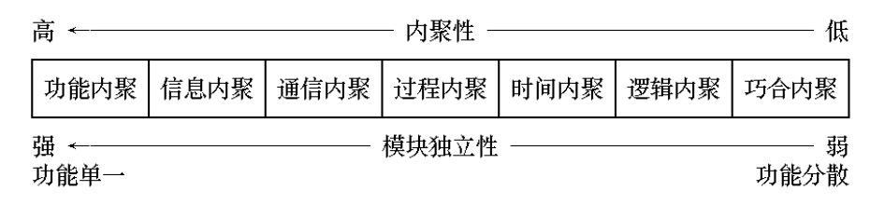

（1）低内聚：
巧合内聚（Coincidental cohesion）：Unrelated functions, processes, or data are found in the same module (for convenience).
逻辑内聚（Logical cohesion）：Logically related functions or data are placed in the same module.
时间内聚（Temporal cohesion）：The functions are related only by the timing involved.
（2）中内聚：
过程内聚（Procedural cohesion）：Functions are grouped together in a module to ensure a certain order of performance. 一个模块内的处理元素是相关的，而且必须以特定次序执行。
通信内聚（Communicational cohesion）：All the functions in a module operate on or produce the same data set.
（3）高内聚：
顺序内聚（Sequential cohesion）：The output from one part of a module is the input to the next part. 一个模块内的处理元素和同一个功能密切相关，而且这些处理必须顺序执行(通常一个处理元素的输出数据作为下一个处理元素的输入数据) 。
功能内聚（Functional cohesion）：Every processing element is essential to the performance of a single function. 模块内所有处理元素属于一个整体，完成一个单一的功能。
3、Coupling 耦合
Coupling is a measure of interconnection among modules in a software structure.软件结构中各个模块之间相互关联程度的度量。
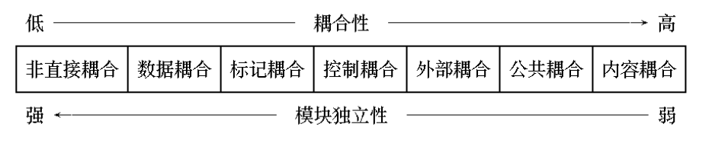

争取低耦合、高内聚（增加内聚 > 减少耦合）
内容耦合(Content Coupling): One module modifies another.
Control Coupling and Data Coupling
控制耦合(Control coupling)：One module passes parameters to control the activity of another module.
接口单一，但仍然影响被控模块的内部逻辑。
数据耦合(Data coupling): Only data are passed. It is easy to trace data and make changes.
The most desirable.
原则：尽量使用数据耦合，少用控制耦合，限制公共耦合的范围，完全不用内容耦合。
1. 争取低耦合、高内聚（增加内聚 > 减少耦合）
2. 模块规模适中： 过大不易理解；太小则接口开销过大。注意分解后不应降低模块的独立性。
3. 适当控制 ——
♠ 深度 = 分层的层数。过大表示分工过细。
♠ 宽度 = 同一层上模块数的最大值。过大表示系统复杂度大。
扇出 = 一个模块直接调用\控制的模块数。 3 ≤ fan-out ≤ 9
扇入 = 直接调用该模块的模块数
在不破坏独立性的前提下，fan-in 大的比较好。
4、作用域在控制域内
♦ 控制域:
M的控制域为 {M，A，B，C}
♦ 作用域：M中的一个判定所影响的模块。
5、降低接口的复杂程度：接口复杂可能表明模块的独立性差。
6、单出单入，避免内容耦合。
7、模块功能可预测 —— 相同输入必产生相同输出。反例：模块中使用全局变量或静态变量，则可能导致不可预测。
5、扇入扇出
扇出 = 一个模块直接调用\控制的模块数。 3 ≤ fan-out ≤ 9
扇入 = 直接调用该模块的模块数
在不破坏独立性的前提下，fan-in 大的比较好。
11.3 Component-Level Design（构件级设计）
Identify design classes in problem domain
Identify infrastructure design classes
Elaborate design classes （精化设计类）
Describe persistent data sources
Elaborate behavioral representations
Elaborate deployment diagrams （精化部署）
Refactor design and consider alternatives
11.5 设计传统构件
11.5.1图形化设计
1程序流程图
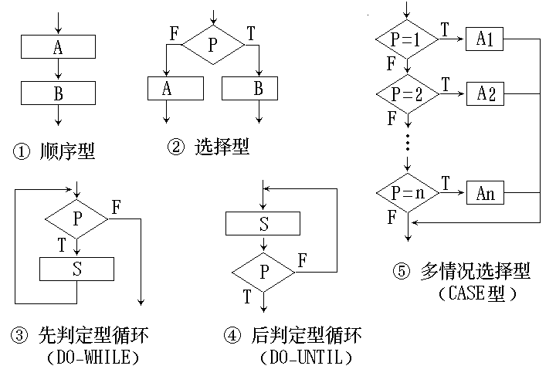
2 Box diagrams 盒图
N-S图的构成元素
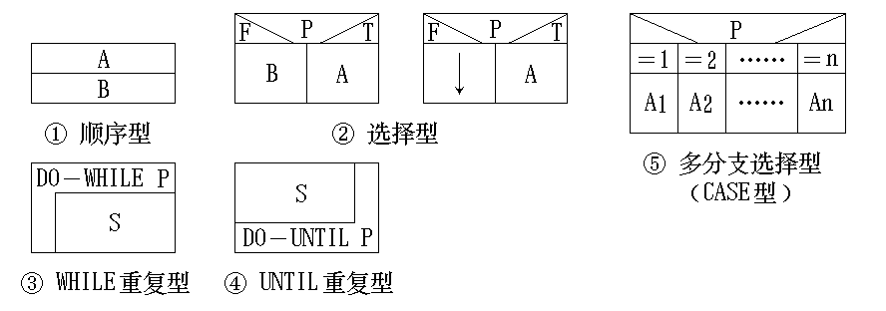
盒图特点：
① 没有箭头，不允许随意转移控制；
② 每个矩形框(Case中条件取值例外)都是一个功能域(即一个特定结构的作用域)，结构表示明确；
③ 局部及全程数据的作用域易见；
④ 易表现嵌套关系(embedded structure)以及模块的层次结构。
3问题分析图(PAD)
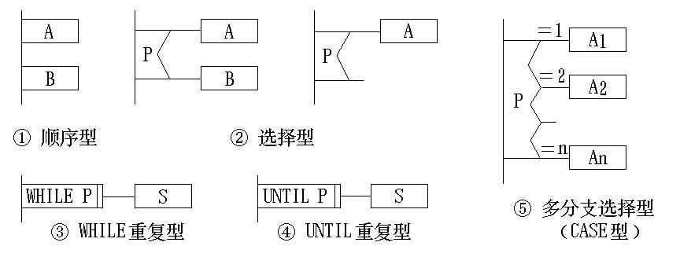
PAD特点：
① 结构清晰，层次分明，易读；
② 支持逐步求精的设计思想；
③ 容易将PAD自动转换为高级语言源程序。
4 Decision Table（决策表）and decision tree
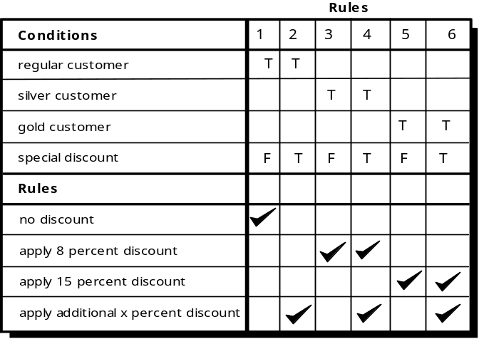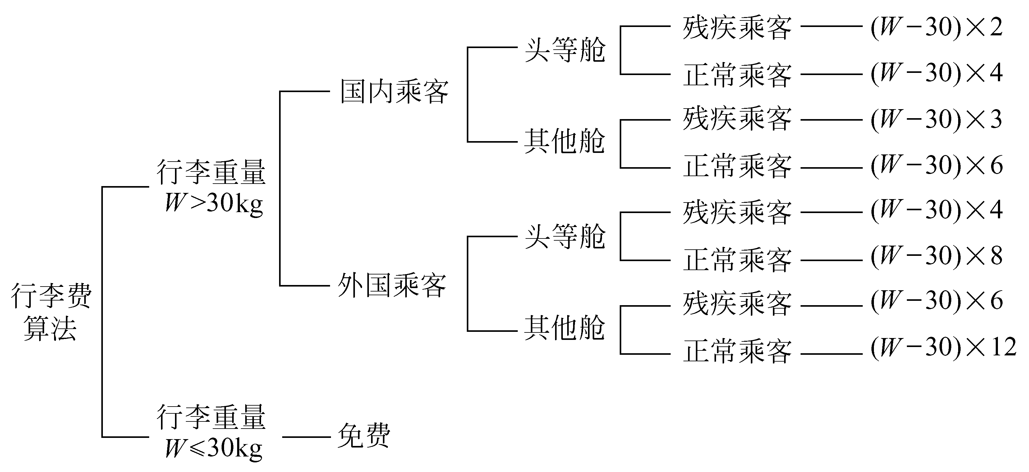

Chapter 12 User Interface Design （用户界面设计）
1 Interface design （界面设计）
the design of interfaces between software components
the design of interfaces between the software and other nonhuman producers and consumers of information
the design of the interface between a human
2 设计原则：Easy to learn（便于学习）
Easy to use（便于使用）
Easy to understand（便于理解）
典型的设计错误：lack of consistency
too much memorization
no help
no context sensitivity
poor response
Arcane/unfriendly
3 Golden Rules （黄金原则） 重点
Place the user in control 将用户置于控制之中
Reduce the user’s memory load 降低客户记忆负担
Make the interface consistent 使界面保持一致
Place the User in Control
Define interaction modes in a way that does not force a user into unnecessary or undesired actions.
不强迫用户做不必要或不想做的动作并用这种方式定义交互模式，如拼写检查
Provide for flexible interaction. 提供多种交互方式，如多种输入
Allow user interaction to be interruptible and undoable 允许用户中断和撤销操作
Streamline interaction as skill levels advance and allow the interaction to be customized.
把流水型交互方式当作技术级别的先进技术并允许交互被定制
Hide technical internals from the casual user. 数据库为临时用户隐藏技术细节
Design for direct interaction with objects that appear on the screen. 拖拽的图形，机工网页
为直接交互设计时让对象出现在屏幕上
Reduce the User’s Memory Load
Reduce demand on short-term memory. 减少客户短期记忆
Establish meaningful defaults 建立有意义的缺省输入.
Define shortcuts that are intuitive. 定义直观的快捷方式
The visual layout of the interface should be based on a real world metaphor隐喻 融入真实世界
Disclose information in a progressive fashion. 用循序渐进的方式揭示信息
Make the Interface Consistent
Allow the user to put the current task into a meaningful context. 导航将当前任务放在一个有意义的环境中
Maintain consistency across a family of applications. 家族一致性，保持一系列应用的一致性
If past interactive models have created user expectations, do not make changes unless there is a compelling reason to do so. 尊重习惯
如果过去的交互模式已经建立了用户期望，不要更改，除非有充分的理由这样做
注：可能出或判断或简答
12.2 User Interface Design Models
User model — a profile of all end users of the system
Design model — a design realization of the user model
Mental model (system perception) — the user’s mental image of what the interface is
Implementation model — the interface “look and feel” coupled with supporting information that describe interface syntax and semantics
※设计模型主要考虑软件的数据结构、总体结构和过程性描述，界面设计一般只作为附属品。
用户模型概括了终端用户的大致情况，只有对假想用户的情况有所了解，才能设计出有效的用户界面。系统感知是终端用户主观想象的系统映象，它描述了期望系统能提供的操作，至于这些描述的准确程度则完全依赖用户的情况和他对软件的熟悉程度而定。系统映象是系统外部特征（指界面形式和感观）与所有支撑信息（书、手册）的总和。
为了达到上述模型间的一致，建立设计模型时应充分考虑用户模型中给出的信息，系统映象必须准确地反映系统的语法和语义信息。
User Interface Design Process
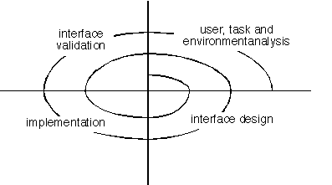
Chapter 13 Software Testing Strategies （软件测试策略）
1）Verification and Validation （验证和确认）
Verification(验证）The set of activities that ensure that software correctly implements a specific function. 确保软件正确实现某一特殊功能的一系列活动
Validation（确认）A different set of activities that ensure that the software that has been built is traceable to customer requirements. 确保已建成的软件可追溯到客户的需求的一系列不同的活动
2）Organizing for Software Testing （软件测试的组织）
Software Developer: 软件开发者
to test the individual units of the program; 测试程序的各单元
to do integration testing; 做集成测试
Independent Test Group (ITG): 独立的测试组
to find errors as possible as; 尽可能寻找错误
Misconceptions: 概念的错误
The developer should do no testing at all. 开发者不做测试
The software should be tested by strangers. 软件应该被第三方测试
The tester need not join the project before testing 在测试前测试人员不需要加入程序设计
3）Software Testing （软件测试）
unit test 单元测试
integration test 集成测试
validation test 确认测试
system test 系统测试
4）Criteria for Completion of Testing （测试完成的标准）
You’re never done testing; the burden simply shifts from you to your customer;
测试永远不可能完成，这个负担只是从你转移到你的客户
You’re done testing when you run out of time or you run out of money;
当你花完了时间和金钱时你才完成了测试
You’re done sufficient testing to say with 95% confidence. 1000CPU Hour 99.5%( Using statistical modeling and software reliability models 基于统计建模和软件可靠性理论 );
当1000CPU时钟有99.5%正确时你才有95%的信心说测试时足够的
- 集成测试策略：Top-down,bottom-up
- 确认测试常用的方法: α测试和β测试
- 系统测试的方法Recovery Testing; Security Testing; Stress Testing; Performance Testing;
- 面向对象的集成测试方法:integration applied three different strategies: thread-based testing;use-based testing;cluster testing
- 调试的策略Brute Force; Backtracking; Cause Elimination;
Chapter 14 Software Testing Techniques
14.1 The Concepts of Testing
•Testing is the process of exercising a program with the specific intent of finding errors prior to delivery to the end user.
•Software testing is a critical element of software quality assurance and represents the ultimate review of specification, design, and code generation.
A good test case is one that has a high probability of finding an as-yet undiscovered error.
A successful test is one that uncovers an as-yet undiscovered error.
- What is a “good” test?
It has a high probability可能性 of finding an error.
It is not redundant.
It should be “best of breed”最佳品种.
It should be neither too simple, nor too complex.
- Testability-可测试性
Operability—it operates cleanly
Observables—the results of each test case are readily observed
Controllability可控制性—the degree to which testing can be automated and optimized
Decomposability可分解性—testing can be targeted
Simplicity—reduce complex architecture and logic to simplify tests
Stability—few changes are requested during testing
Understandability
14.2 Software Testing:White test ; Black test
14.3 White-Box Testing
white-box , or open-box, clear-box testing: Use the structure of the program to test.
... our goal is to ensure that all statements and conditions have been executed at least once ...
Why Cover?
- Logic errors and incorrect assumptions are inversely proportional to a path's execution probability
- We often believe that a path is not likely to be executed; in fact, reality is often counter intuitive
- Typographical打字 errors are random; it's likely that untested paths will contain some
14.4 Basis Path Testing
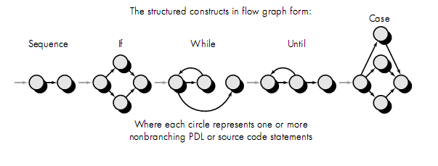
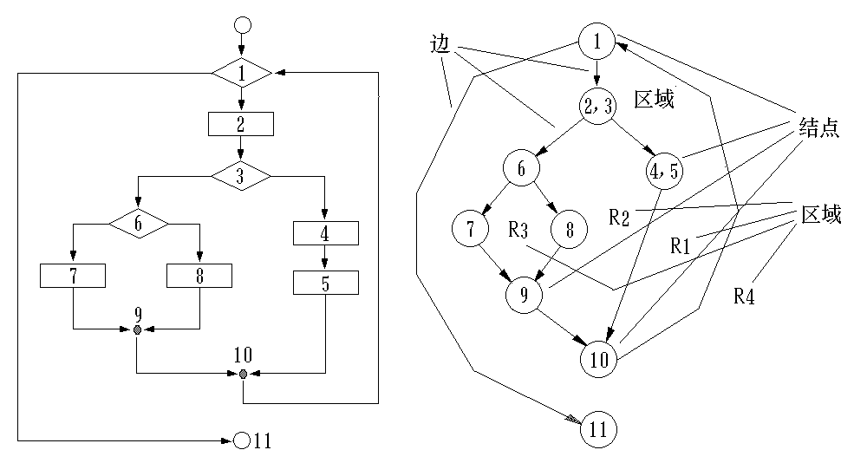
Cyclomatic Complexity环复杂度
- Cyclomatic complexity is a software metric that provides a quantitative measure软件度量 of the logical complexity of a program.
- An independent path is any path through the program that introduces at least one new set of processing statements or a new condition.
Computing Complexity
- There are three ways:
  - The number of regions of the flow graph correspond to the cyclomatic complexity;
  - Cyclomatic complexity, V(g), for a flow graph G is defined as:
        - V(G) = E - N + 2
  - Cyclomatic complexity, V(G), for a flow graph G is also defined as:
        - V (G) = P + 1
    - where P is the number of predicate判定 nodes contained in the flow graph G.
Deriving Test Cases
- The basis path testing method can be applied to a procedural design or to source code.
- A series of steps:
  - 1. Using the design or code as a foundation, draw a corresponding flow graph.
  - 2. Determine the cyclomatic complexity of the resultant flow graph.
  - 3. Determine a basis set of linearly independent paths.
  - 4. Prepare test cases that will force execution of each path in the basis set.
14.5 Control Structure Testing
- There are other broaden testing coverage and improve quality of white-box testing:
  - Condition testing;
  - Data flow testing;
  - Loop testing;
Condition testing;
- Condition testing focuses on testing each condition in the program. The errors include the following:
  - Boolean operator error;
  - Boolean variable error;
  - Boolean parenthesis error;
  - relational operator error;
  - arithmetic expression error;
Loop Testing
- Minimum conditions – Simple Loops
  - Skip the loop entirely
  - Only one pass through the loop
  - Two passes through the loop
  - M passes through the loop m < n
  - (n-1), n, and (n+1) passes through the loop
Loop Testing: Nested Loops
where n is the maximum number of allowable passes
  - Start at the innermost loop. Set all outer loops to their minimum iteration parameter values.
  - Test the min+1, typical, max-1 and max for the innermost loop, while holding the outer loops at their minimum values.
  - Move out one loop and set it up as in step2, holding all other loops at typical values. Continue this step until the outermost loop has been tested.
14.6 Black-Box Testing
- Black box testing ,also called behavioral testing, focuses on the functional requirement of the software.
- Black box testing is not an alternative to white box technique, rather it is complementary approach that is likely to uncover a different class of errors than white box methods.
black-box , or closed-box testing:
Make sure that every kind of input is submitted, and the output observed matches the output expected.
- Black-box testing can find following errors:
  - incorrect or missing functions;
  - interface errors;
  - errors in data structures or external database access;
  - behaviour or performance errors;
  - initialization and termination errors;
- The methods of black-box testing:
  - Equivalence partitioning;
  - Boundary value analysis;

同学自拟试题
1. SE:A Layered Technology obtain tools , methods , process .
一种层次化技术包括 工具 , 方法 , 过程 .
2. Software methods obtain Structured Method , Object Oriented Method .
软件工程方法包括 结构化方法 ， 面向对象的方法 .
3. What are the five generic process framework activities?
五个最基本的过程框架活动是什么？每个活动的主要内容有哪些。
Communication Planning，,Modeling（Analysis of requirements，Design), Construction（Code generation，Testing），Deployment.
沟通，策划,建模（需求分析，设计），构建（编码，测试），部署.
4. Waterfall Model is also named Classic Life Cycle Model .
瀑布模型也被称作 经典生命周期模型 the classic life cycle
5. 增量模型同原型等其他演化方法一样，具有 __________ 特征。
参考答案： 迭代 。
6. The waterfall model include_________,planning,__________ ,construction,
____________ 参考答案：communication, modeling, deployment
7.下列模型不属于演化过程模型的是（ ）
A. 原型模型 B螺旋模型 C.并发过程模型 D增量模型 参考答案：D
8.螺旋模型的优点是（ ）
A. 开发者与用户充分交流，可以澄清模糊需求，需求定义比其他模型好得多
B. 原型易于用户和开发人员共同理解需求，还可作为继续开发的基础，并为用户参与所有关键决策提供了方便。
C. 可用于所有类型的软件开发，而对于客户/服务器结构更加有效
D. 人员分配灵活，刚开始不用投入大量人力资源，当核心产品很受欢迎时，可增加人力实现下一个增量 参考答案：D
9. The five generic process framework activities are Communication , ____________ , Modeling , Construction , ____________ . Key: Planning , Deployment.
10. Which of the followings does not belong to Evolutionary Process Models ?
(A) Prototyping (B) The Spiral Model
(C) The Concurrent Process Model (D) The Incremental Model Key: (D)
11. 下列哪些属于螺旋模型的优点 （E）
（A）支持用户需求的动态变化。具有良好的可扩充性和可修改性。也支持软件系统的可维护性，每次维护过程只是沿螺旋模型继续多走一两个周期。
（B）原型易于用户和开发人员共同理解需求，还可作为继续开发的基础，并为用户参与所有关键决策提供了方便。
（C）螺旋模型为项目管理人员及时调整管理决策提供了方便，进而可降低开发风险。
（D）支持需求不明确、特别是大型软件系统的开发，并支持面向规格说明、面向过程、面向对象等多种软件开发方法，是一种具有广阔前景的模型。
(E)以上四项全部正确。
12.Which of the followings does not belong to the disadvantage of RAD model ? (A)
(A) Emphasizes short development cycle.
(B) For large projects may require vast human resources
(C) Developers and customers must be able to cope with fast action
(D) RAD may not be appropriate with technical risks high (new technology)
13.以下哪项是瀑布模型(waterfull model)的优点？ (d)
a缺乏灵活性，不能适应用户需求的改变。
b开始阶段的小错误被逐级放大，可能导致软件产品报废。
c 返回上一级的开发需要十分高昂的代价。
d.严格的计划性保证软件产品的按时交付。
14.瀑布模型的缺点包括 ，开始阶段的小错误被逐级放大，可能导致软件产品报废，返回上一级的开发需要十分高昂的代价，随着软件规模和复杂性的增加，软件产品成功的机率大幅下降。
对应的理论：瀑布模型的特点。
瀑布模型的优点：通过设置里程碑，明确每阶段的任务与目标;可为每阶段制定开发计划，进行成本预算，组织开发力量;通过阶段评审，将开发过程纳入正确轨道;严格的计划性保证软件产品的按时交付。
瀑布模型的缺点：缺乏灵活性，不能适应用户需求的改变;开始阶段的小错误被逐级放大，可能导致软件产品报废;返回上一级的开发需要十分高昂的代价;随着软件规模和复杂性的增加，软件产品成功的机率大幅下降;
15.演化过程模型（Evolutionary process model）包括 ，
，The concurrent process model.
16.螺旋模型（spiral model）
简述螺旋模型实施的四个阶段 ， ， ，
。
对应的理论：螺旋模型沿着螺线进行若干次迭代，图中的四个象限代表了以下活动：
（1）制定计划：确定软件目标，选定实施方案，弄清项目开发的限制条件；
（2）风险分析：分析评估所选方案，考虑如何识别和消除风险；
（3）实施工程：实施软件开发和验证；
（4）客户评估：评价开发工作，提出修正建议，制定下一步计划。
17. 下列哪类模型有允许多个项目同时开发，降低了费用，提高了可维护性的优点（ C ）
A、形式化方法模型 B、面向方面模型
C、基于构件模型 D、水晶模型
18. Dynamic Systems Development Methodology(简称DSDM)的中文意思是动态系统开发。
19. 下列哪个模型频繁发布软件增量，每天例会 （ B ）
A 、敏捷模型 B、Scrum模型 C、Cristal D、XP
20.下列哪个不是应用建构过程的优点 （D）
A 构件组装模型导致了软件的复用，提高了软件开发的效率，面向对象技术是软件工程的构件组装模型的基础。B 构件可由一方定义其规格说明，被另一方实现，然后供给第三方使用。
C 构件组装模型允许多个项目同时开发，降低了费用，提高了可维护性。
D 对很多不同的应用领域提供了一种可行性途径和解决方案
21.喷泉模型的向下箭头表示：若需求变动，可在现有的模型阶段做修补
22.说出下列简写的全称：
XP：Extreme Programming极限编程
ASD：Adaptive Software Development自适应软件开发
DADM：Dynamic Systems Development Method动态系统开发理论
SCRUM：橄榄球队模型
Crystal：水晶模型
FDD：Feature Driven Development特征驱动开发模型
23.下面哪个不属于极限编程的特点？ （D）
A极限编程需要一个极限迭代方法
B每天可能会有很多新版本, 每两个星期把增量交付给客户
C每个构建必须进行测试并运行成功
D强调特征
24.下面哪个模型具有面对面交流的特征 （A）
A水晶模型
B极限模型
C橄榄球队模型
D自适应软件开发
25、主要的软件开发方法 （ABC）
- Function analyze method（功能分析法）
- Dataflow method（面向数据流方法）
C．OO method（面向对象的方法）
26．以下哪种是面向对象的优点？ （BCD）
A. 简单而且符合人们的想法
B. 符合思维习惯
C. 实现了分析到设计的无缝链接
D. 软件后期维护方便。
27. 软件工程的核心原则：()
  - Provide value to the customer and the user（存在价值：一个系统软件因能够给用户提供价值而具有存在价值。）
2．KIS—keep it as simple as possible, but not simpler尽可能简单，但不是更简单。（保 持简洁）
3．Maintain the product and project “vision” 维护视图：清晰的视图是项目成功的基础， 必须有一个完整统一的思想。Integrity instead of patchwork拼凑
4．What you produce, others will consume生产者要时时考虑消费者
Design->Implementation Code->Testing, Maintenance (Team Work)
5．Be open to the future面向未来：生命持久的系统拥有更多的价值。环境等时时在变化，如何使软件持久耐用？永远不要把自己的设计局限于一隅be ready to adapt to these and other changes and endure far longer准备适应变化，考虑的久远些solve general problems not just specific ones解决具有普遍性的问题，而不是个例。
- Plan ahead for reuse计划复用
reduce the cost and increase the value of both the reusable components and the systems into which they are incorporated软硬件的更新速度很快，如何延长软件的生存期
7．Think! 不要急于求成，想好了再做
applying the first six principles requires intense thought, for which the potential rewards are enormous.
28、英文解释E-R： 、DFD： 、STD 。
29、在软件工程中，软件测试的目的是____。
A．试验性运行软件 B．发现软件错误
C．证明软件是正确的 D．找出软件中的全部错误
30. 在分析模型中有哪三个“域”？
答：信息域ER图，功能域DFD，行为域STD
31. 软件的____设计又称为总体设计，其主要任务是建立软件系统的总体结构。
A．概要 B．抽象 C．逻辑 D．规划
32、System elements of computer_based system include: (Software )
(Hardware) People Database Documentation Procedures
33、 The five parts for system model template: user interface processing, input processing, output processing, process and control functions, maintenance and self-test
34、货币时间价值的计算
例题：修改一个已有的库存清单系统，使它能在每天送给采购员一份定货报表。修改已有的库存清单程序并且编写产生报表的程序，估计共需5000元；系统修改后能及时定货将消除零件短缺问题，估计因此每年可以节省2500元，5年共可节省12500元。假定年利率为12%，请计算项目的预期效益。
利用计算货币现在价值的公式可以算出修改库存清单系统后每年预计节省的钱的现在价值：
2232.14+1992.98+1779.45+1558.80+1418.57=9011.94
9011.94-5000=4011.94元
35、Why is it so difficult to clearly understand what the customer wants? D
(A)Scope范围不意界定 (B) Understanding (C) Volatility 易变 (D) A B C
36 The role of requirements engineering is that helps software engineering to better understand the problem to be solved. T
37 What’s the specification ? And what’s the objective of it?
In the context of computer-based system (and software), the term specification means different people. A specification can be written document, a set of graphical models, a formal mathematical model, a collection of usage scenarios, a prototype, or any combination of these.
Objective of specification:
1 The Objective of Specification is to Analysis and Understand
2 The Objective of Specification is to Communicate
3 The Objective of Specification is to Ensure the Feasibility
4 The Objective of Specification is to Ensure Traceability of Requirements
5 The Objective of Specification is to Prepare the Design
6 The Objective of Specification is to Qualify the Software Product
7 The Objective of Specification is to Organise & Manage the Development
38、Requirements Engineering Tasks conclude（ ）
(a)Inception (b)Elicitation (c)Elaboration (d)Negotiation (e)Specification (f)Validation (g)Requirements management (h)Both of all
39.Which methods need in Elicitation Requirements? ( )
(a)Collaborative Requirements Gathering (b)Quality Function Deployment
(c)User Scenarios (d) Elicitation Work Products (e) a, b and c
(√)40. Each use-case is described from the point-of-view of an “actor”—a person or device.
(e)41. In Building the Analysis Model, Elements of the analysis model are ( )
(a)Scenario-based elements (b) Class-based elements
(c)Behavioral elements (d) Flow-oriented elements (e) Both of all
(√)42. A Specification main objective is to lay down the foundations of the agreement to be ratified by the customer and the manufacturer.
(h)43.The Objective of Specification is to ( )
(a)Analysis and Understand (b) Communicate (c) Ensure the Feasibility
(d)Ensure Traceability of Requirements (e)Prepare the Design
(f)Qualify the Software Product (g)Organise & Manage the Development (h) Both of all
(√)44.A key concern during requirements validation is consistency.
What about the Inception Requirements? (E)
A)Identifying the Stakeholders B)Recognizing Multiple Viewpoints
C)Working toward Collaboration D)Asking the First Questions E)Above all.
45 Why is it so difficult to clearly understand what the customer wants? (D)
A)Scope B)Understanding C)Volatility 易变 D)Above all.
46、What is(or are) the Product request? (E)
A)Objects B)Service C)Constraints D)Performance criteria E)Above all.
- The model should not focus on requirements that are visible within the problem or business domain. Yes or NO? No
48、What's Software domain analysis : It is the________, ___________, and specification of common requirements from a specific application domain, typically for reuse on multiple projects within that application domain .
49、At a technical level, SE begins with a series of modeling tasks. The analysis model is the first technical representation of a system.
50.Analysis modeling often begins with data modeling
51．结构化分析方法的分析策略是（ ） C
A．自底向上的抽象 B．自顶向下的分解 C．用DFD建模 D．用DD描述数据需求
52.分层数据流图是一种比较严格又易于理解的描述方式，它的顶层描绘了系统的（ ）A
A.总貌 B.细节 C.抽象 D.软件的作者
53. 结构化程序设计主要强调的是( )。D
A. 程序的规模 B. 程序的效率 C. 程序设计语言的先进性 D. 程序易读性
- 名词解释
The Data Dictionary 数据字典
Control Flow Diagrams 控制流图
Control Specification (CSPEC) 控制规约
Process Specification (PSPEC) 过程规范
- CSPEC can be composed by （ABCD）
  - state diagram B. state transition table C. decision tables D. activation tables
56. Analysis Classes contain External entities ,Things ,Occurrences or events, Roles
Organizational units ,Places and Structures .
57. A class diagram doesn’t contain ( D )
A. class name B. attributes C. operations D. roles
58. Class Types have Entity classes Boundary classes Controller classes
59. Three different generic relationships between classes are the is-part-of relationship , the has-knowledge-of relationship , the depends-upon relationship .
60. Responsibilities are Attributes and methods relevant to the class. (T )
61What is Golden Rules？
（1）、Place the user in control 将用户置于控制中
（2）、Reduce the user’s memory load 减轻客户的记忆负担
（3）、Make the interface consistent使界面保持前后一致性
62面向对象的基本设计原则包括
(a)LSP (b)OCP (c)DIP (d)ISP (e)SRP (f)DBC (g)all of all
(a)替换原则 (b)开放-封闭原则 (c)依赖倒置原则 (d) 接口隔离原则
(e)单一职责原则 (f)契约式原则 (g)以上都是
63缩写与全称
LSP——Liskov Substitution Principle替换原则
OCP——Open-Close Principle开放-封闭原则
DIP——Dependency Inversion Principle依赖倒置原则
ISP——Interface Segregation Principle接口隔离原则
SRP——Single Responsibility Principle单一职责原则
DBC——Design By Contract 契约式原则
REP——Release Reuse Equivalency Principle 发布复用等价
CCP——Common Closure Principle 共同封装
CRP——Common Reuse Principle 共同复用
(√) 64．Subclasses should be substitutable for base classes.
子类对象必须可以替换基类对象.
(√)65. A module should be open for extension but closed for modification.
软件实体（类、模块、函数等）应该是可扩展的，但是不可修改的。
(√)66．Cohesion should be as cohesive as possible，Coupling should be as loose as possible.
内聚越高越好，耦合越低越好。

